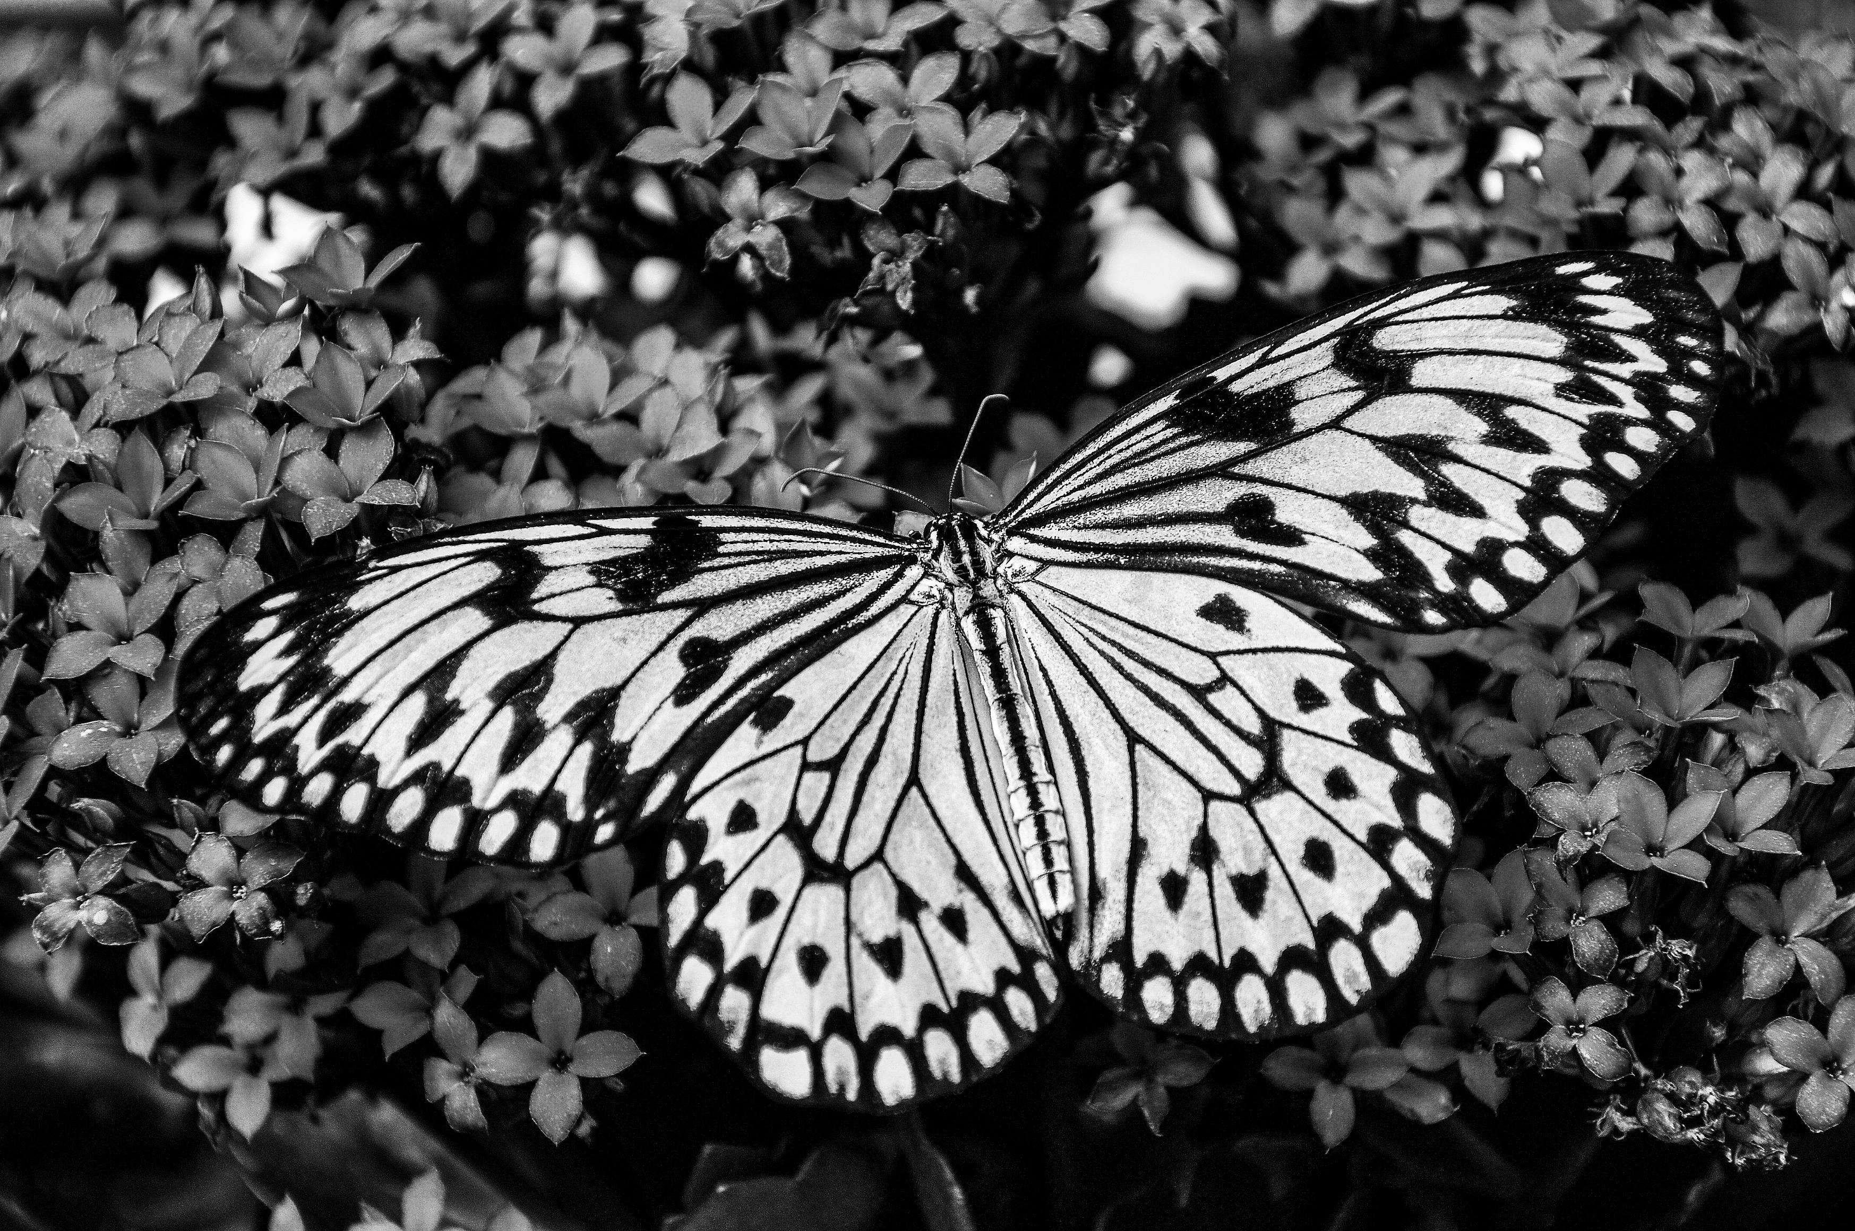

Ornamenty

stručná metodika
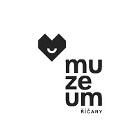

Stručná metodika je popis realizace programu pro učitele.

Průvodce programem (příloha 4. 1.) stručně představuje obsah programu, upozorňuje na zajímavosti a formou fotografií z realizace ukazuje, jak program probíhá. Jednotlivé lekce je možné využít například jako materiál pro žáky, kteří se části programu nemohli účastnit.

Průvodce programem a všechny další přílohy jsou ke stažení zde:

https://muzeumricany.cz/regionalni-ucebnice/programy-hands-on/ornamenty/

Cílová skupina: 6.-7. třída

Hodinová dotace 20 vyučovacích hodin.
Téma | Časová dotace | Místo realizace | Obsah
Pravidelnost a souměrnost v přírodě | 2 vyučovací hodiny | Škola | Žáci pracují s animací a klíčovými pojmy (symetrie, pravidelnost, souměrnost, zrcadlení aj.), které charakterizují základní vlastnosti ornamentů.
Hledání ornamentu v přírodě | 3 vyučovací hodiny | Hájovna | Žáci pracují s mikroskopy a digitálními lupami. Zkoumají ornamentální struktury v detailu a pořizují foto-záznamy. Pracují ve skupinách s přidělenými rolemi (fotograf, zapisovatel, sběratel materiálu, koordinátor)
Výtvarné práce | 2 vyučovací hodiny | Škola | Každá skupina výtvarně zpracuje vytištěné fotografie ornamentálních struktur z minulé hodiny.
Ornament ve světě a u nás | 1 vyučovací hodiny | Škola | Žáci skládají puzzle fotografií různých příkladů ornamentů ze světa a příkladů ornamentů z říčanských domů.
Ornamenty v místě, kde bydlím | 2 vyučovací hodiny | Terén | Žáci procházejí městem a formou selfie zachycují ornamenty, které najdou. Na náměstí zkoumají ornamentální výzdobu a překreslují vybrané detaily na průhledné desky.
Badatelé v muzeu | 2 vyučovací hodina | Muzeum | V muzeu žáci pracují ve skupinách a pomocí různých zdrojů dohledávají informace k vybraným sbírkovým předmětům. Z dostupných informací žáci skládají příběh věcí, který přehrají formou krátké divadelní scénky.
Mistr a učedník | 4 vyučovací hodina | Škola | 4 žáci jsou zaučeni jako mistři 4 řemesel ve svých dílnách (stanovištích). Ostatní žáci si postupně vyzkoušejí každé řemeslo a vypracují si výrobky ze 4 materiálů (dřevo, kůže, papír, kámen).
Redakce | 2 vyučovací hodina | Škola | Žáci pracují ve dvojicích a píší články o prožitém programu, které sestaví do sborníku o ornamentech.
Sborník | 2 vyučovací hodina | Škola | Žáci tvoří sborník z vytištěných textů a fotografií. Reflektují metody výuky, téma a navrhují změny pro proces vlastního učení.

Lekce č. 1

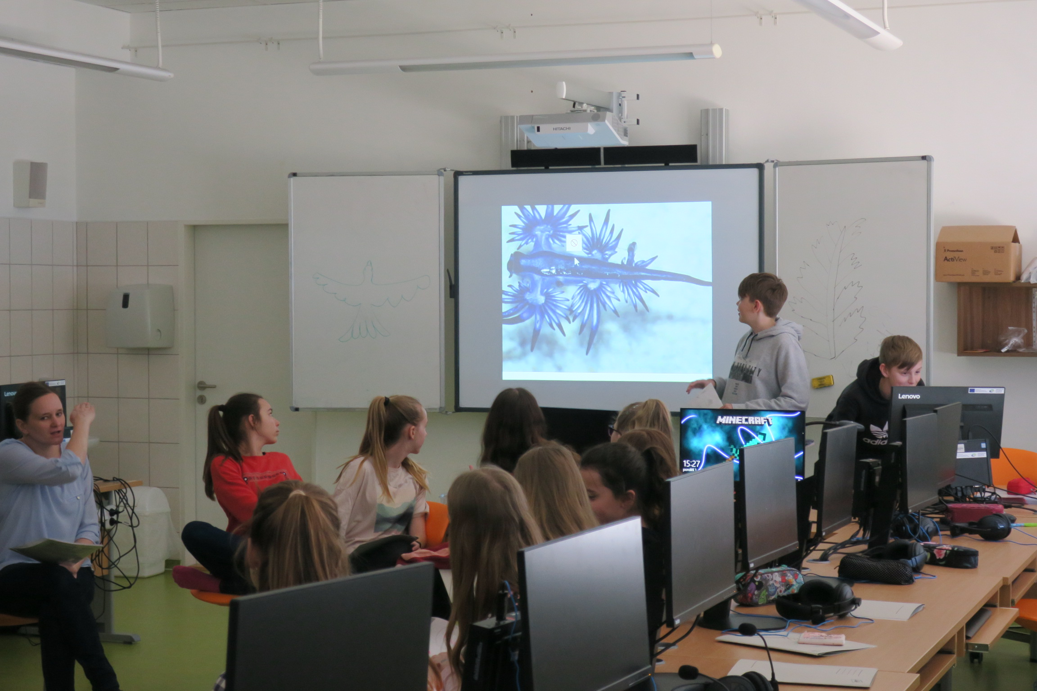Pravidelnost a souměrnost v přírodě – 2 hodiny
Propojení výtvarné výchovy s přírodopisem a matematikou.
1.- 2. hodina
Ve škole, počítačová učebna. Úvodní informace o projektu – téma a rozsah, spolupráce s muzeem. Seznámení s klíčovými pojmy a shlédnutí první animace. Práce s pracovním listem, vyhledávání obrázků na internetu.
Metody
- práce ve dvojicích; práce s klíčovými pojmy a vyhledávání obrázků
Pomůcky
-animace „Ornament v přírodě“ (příloha 4.15, odkaz)
-pracovní list „pravidelnost a souměrnost v přírodě“ (příloha 4.3) (práce ve dvojicích)
-volné A4 papíry na kreslení, tužky
-žákovské portfolio (mohou si žáci vyrobit v hodině)
-počítačová učebna (případně tablety), připojení k internetu (jeden přístroj do dvojice)

Úvod/co je ornament  5 + 5 min | 1) Úvodní slovo k tomu, jaký žáky čeká program (návštěvy v muzeu, vycházka po městě) a na co se mohou těšit. Budeme si povídat o ornamentu ve všech jeho podobách.  O ornamentu v přírodě, v kultuře a zkusíme si i ornament sami vyrobit.  2) Pedagog se ptá žáků, jak by definovali, co je ornament. Napište na papír svoji definici ornamentu. Pak ji přečtěte spolužákovi v lavici. Shodli jste se?  3) Pedagog na tabuli píše definice ornamentu, jak se žáci hlásí a navrhují své definice. Jaká slova se tam objevují nejčastěji?
Animace/práce s PL  5 + 25 min | 1) Náš první blok má název „Pravidelnost a souměrnost v přírodě“. Pedagog pustí animaci (4.15) se zvukem na projektoru. Možné pustit 2x za sebou.  2) Budete teď pracovat s PL (1. str.) (4.3) ve dvojicích. Na tabletech si můžete animaci pustit znovu a vaším úkolem bude dokreslit do PL různé možnosti, jak se ornament projevuje v přírodě. Hlavní náplní práce je porozumění klíčovým slovům (viz ukázkový PL).  Žáci pracují samostatně, pedagog obchází žáky a konzultuje, zda se jim daří práce s klíčovými slovy. Pokud to je potřeba, vysvětluje, aby žáci rozuměli významu pojmů.
Vyhledávání obrázků na internetu a práce s PL  20 min | 1) V animaci jste viděli 3 příklady ornamentů v přírodě. Zjistili jste, jaká klíčová slova se k těmto příkladům dají přiřadit. Určitě vás při této práci napadaly i jiné příklady. Nyní budete mít možnost najít další příklady ornamentů v přírodě. Co najdete, zapíšete a zakreslíte na PL 2. str (4.3). Pracujete ve dvojicích. Obrázky hledáte na internetu a používáte klíčová slova. Práce v počítačové učebně.
Reflexe a vyhodnocení PL  20 min | 1) Nyní si společně projdeme PL. Pedagog vyzve jednu dvojici, aby na tabuli překreslila svoji odpověď k plástvím. Další dvojice kreslí odpověď k motýlům. Třetí dvojice ke kapradí (tato činnost může trvat maximálně 5 min)  2) Dál pedagog postupuje tak, aby zbylé dvojice každá za sebe řekla a ukázala jeden příklad ornamentů v přírodě, který našla. Pedagog se doptává, proč si žáci myslí, že jejich obrázek patří k ornamentům, zda se k němu dá přiřadit nějaké klíčové slovo a proč (každá dvojice mluví maximálně 1 minutu)
Zhodnocení 1-2 výukové hodiny  5 min | 1) Poslední ukončení hodiny patří zhodnocení této části. Budeme si psát průběžné hodnocení. Každý napište na hodnotící lístek (4.2) krátkou odpověď a založte ji do kapsy ve svém portfoliu.

Lekce č. 2

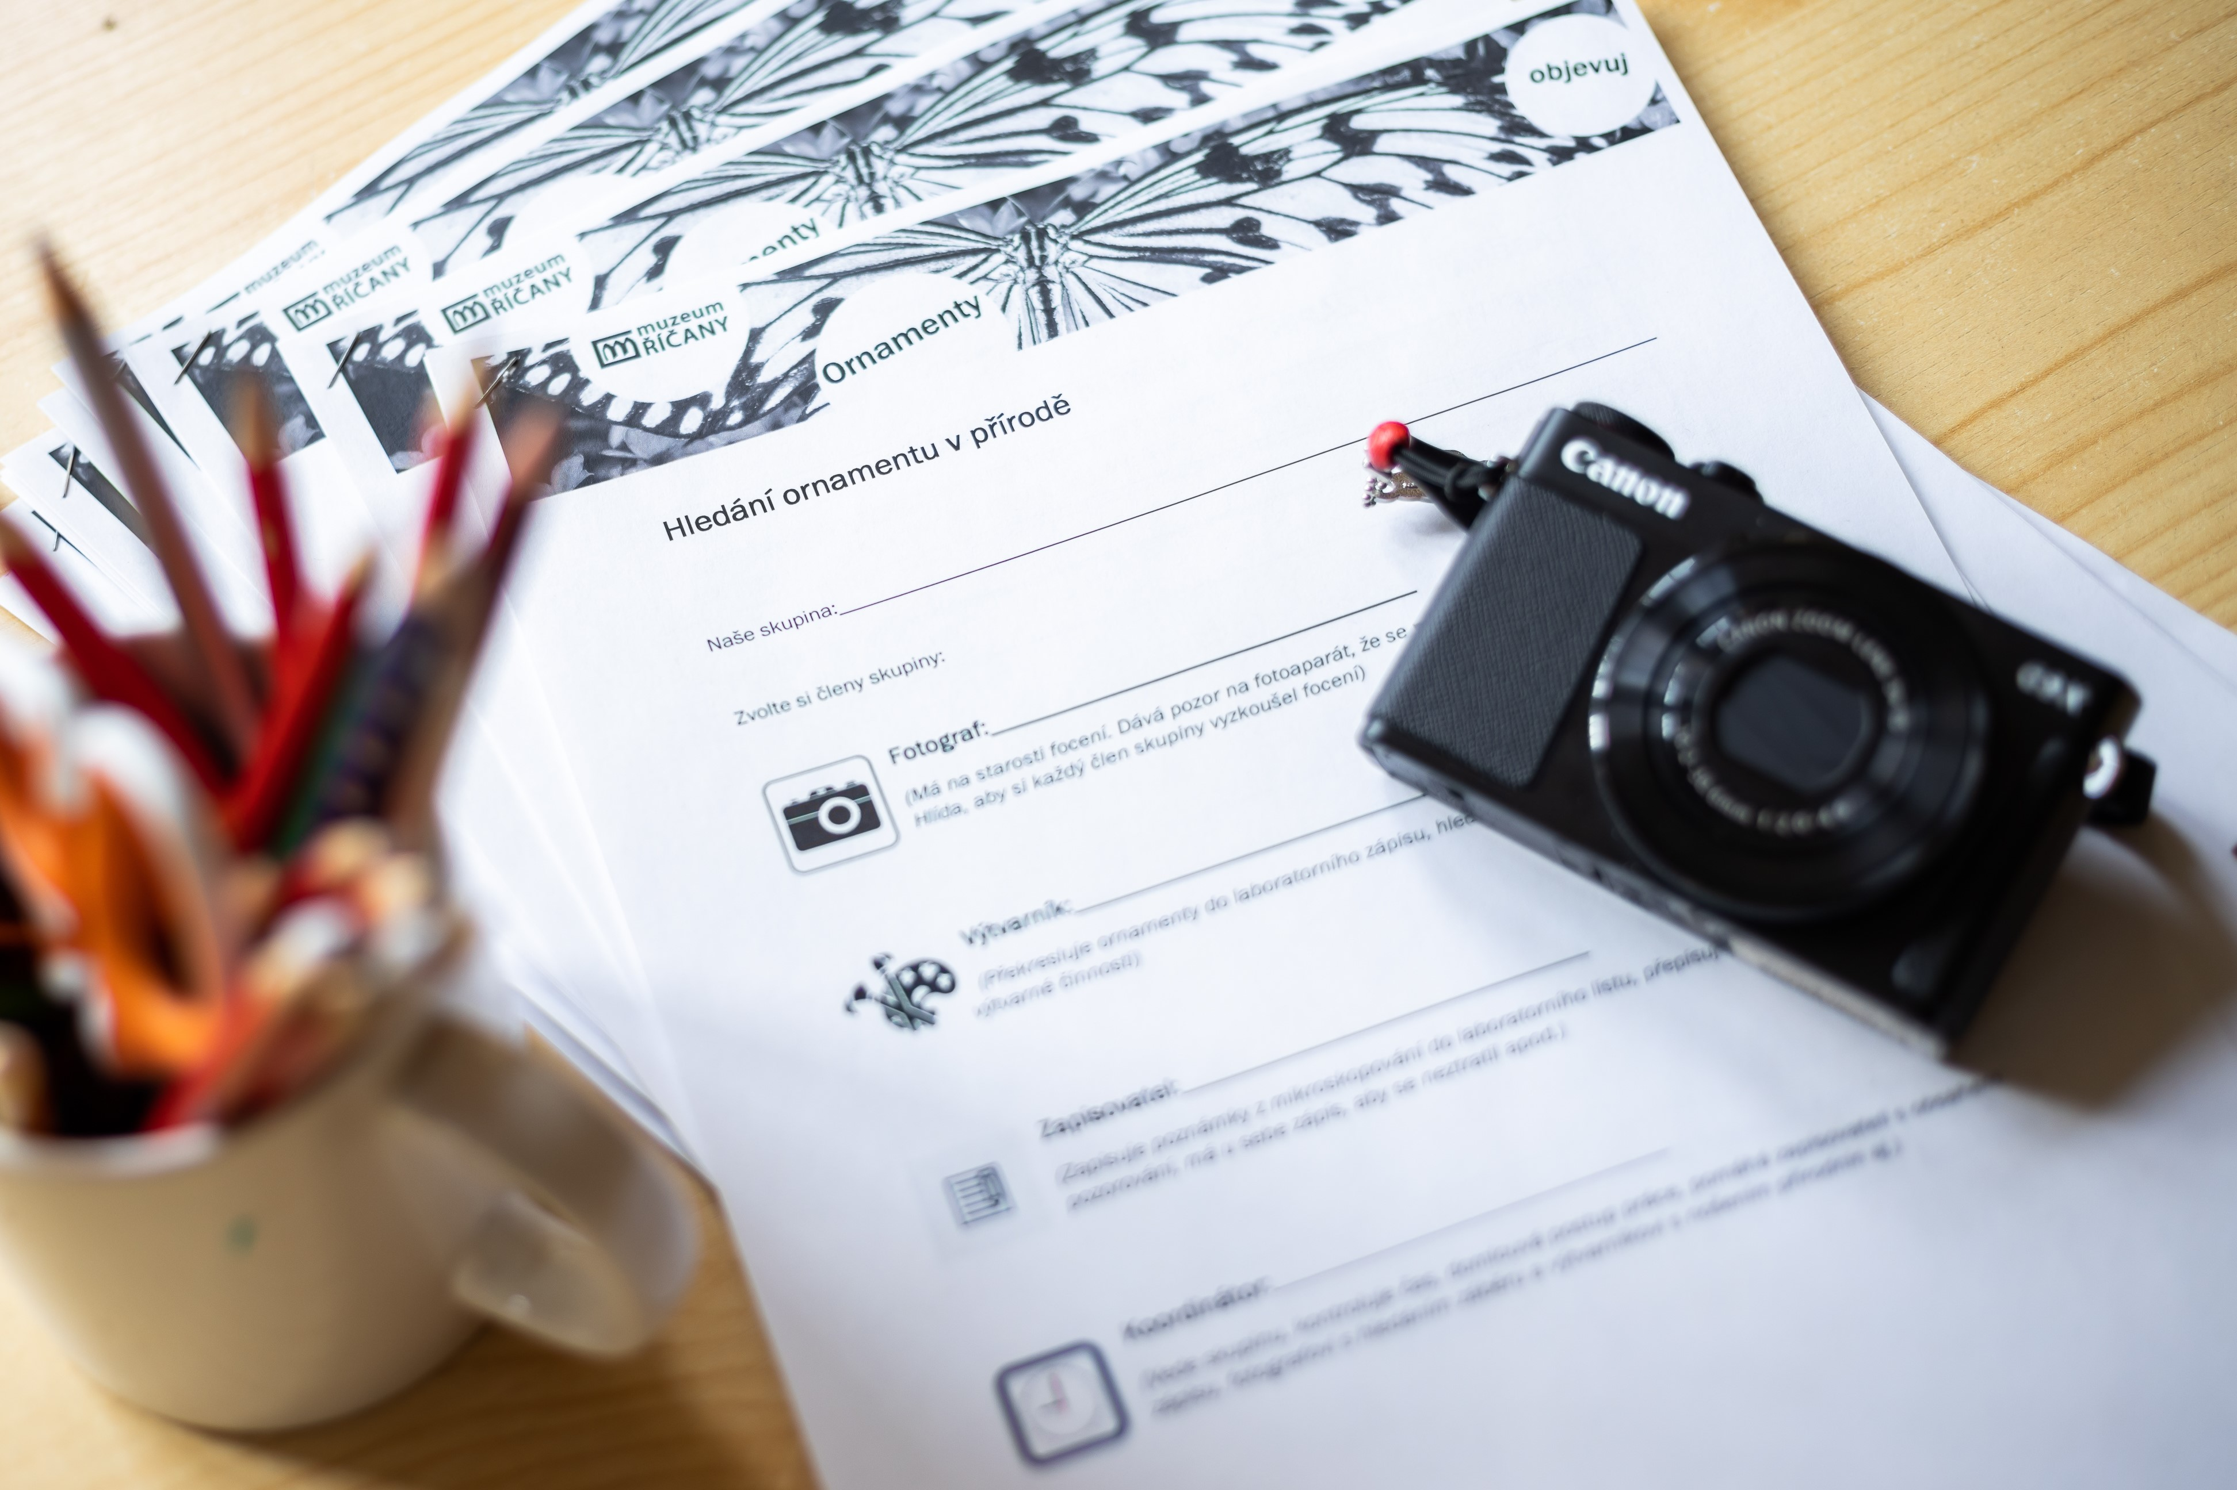Hledání ornamentu v přírodě– 3 hodiny
Propojení výtvarné výchovy s přírodopisem.

1.-3. hodina
Žáci jdou pěšky od školy na hájovnu. Cestou sbírají přírodniny. Aktivita se odehrává na hájovně pod vedením lektorů muzea. Žáci zkoumají přírodní struktury pod mikroskopem.
Metody
- zážitková pedagogika; práce s přístroji, vlastní sběr materiálu, fotografování
- skupinová práce
- výuka v terénu
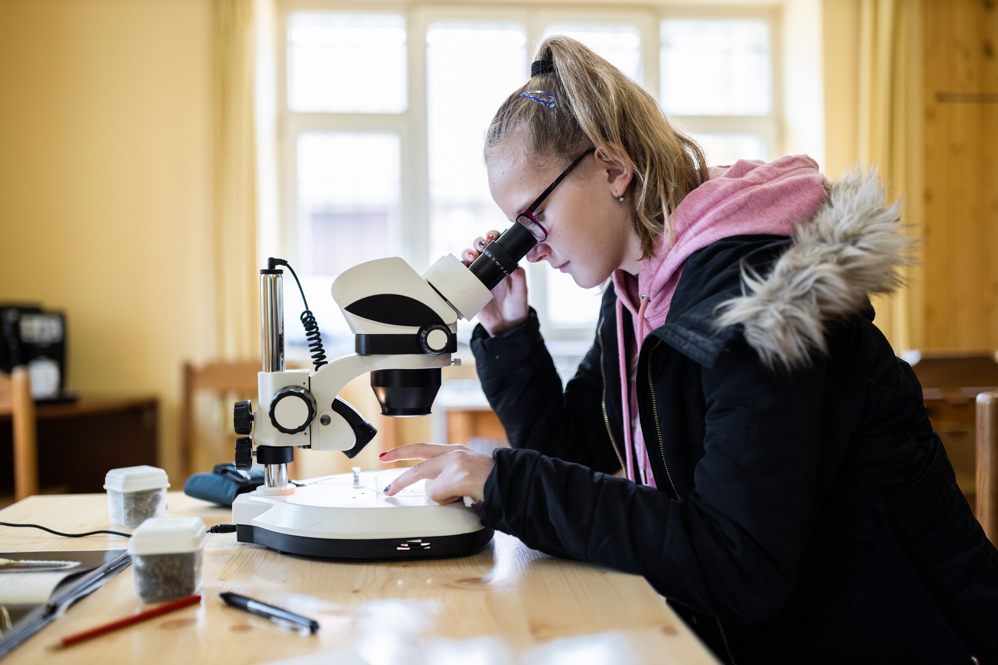Pomůcky
- power-pointová prezentace „Hledání ornamentu v přírodě“ (příloha 4.4)
- interaktivní tabule pro prezentaci
- mikroskopy a binolupy (2+2ks)
- připravené preparáty (motýlí křídla, semena rostlin, listy rostlin, vodní vzorky)
- digitální lupa a počítač (1ks)
- kapesní lupy (4ks)
- fotoaparát do každé skupiny (6x)
- minimálně dvě místnosti pro práci ve skupinách
- exteriér pro sběr preparátů (například potok pro vodní vzorky, louka nebo les pro sběr semen)
- pracovní list Laboratorní zápis (příloha 4.5)
- pracovní_list Hledání_ornamentu v přirodě (příloha 4.6)
- tužky, fixy, pastelky
- košíky na sběr přírodního materiálu

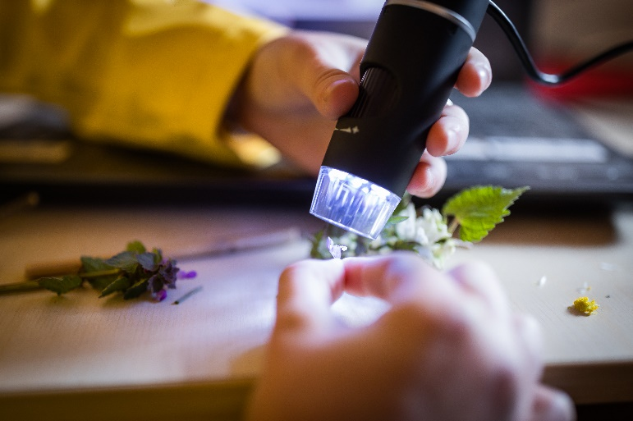
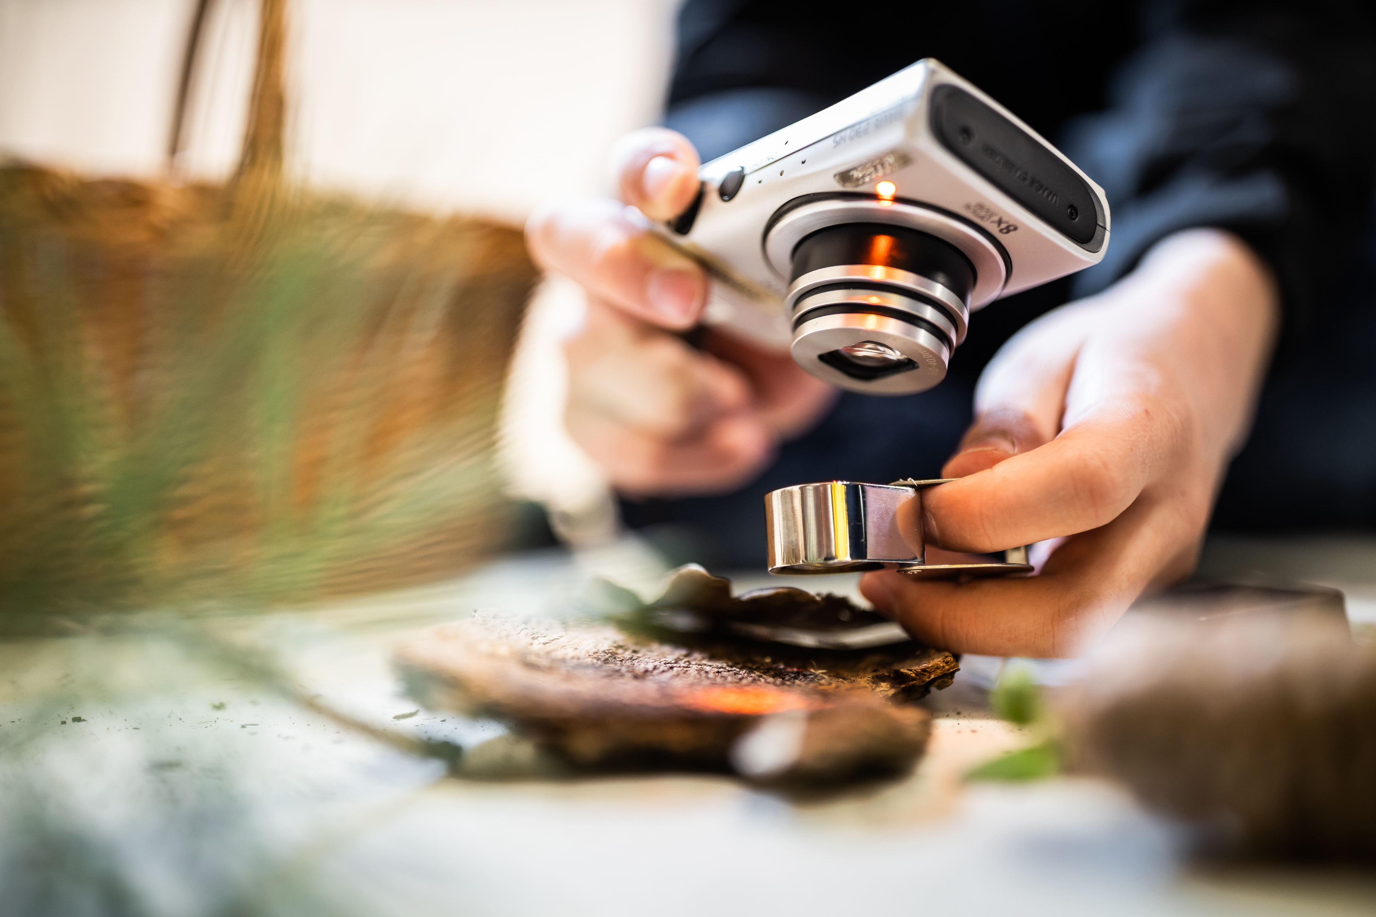

Úvod  5 min | 1) Úvodní slovo, co vás čeká dnes. Budeme hledat ornament v přírodě, mikroskopovat, používat lupy a nalezené ornamenty fotit. Vaše fotky využijete ve škole při další aktivitě - výtvarné koláže.
Rozdělení do skupin a zadání skupinové práce  5 min | 1) Nyní budete pracovat ve skupinách po 4 lidech.  2) Každá skupina dostane pracovní list (4.6) a rozdělí 4 role mezi sebou. Jeden z vás bude fotograf, další výtvarník, zapisovatel a koordinátor. Každý z vás si přečte, jaké jsou jeho hlavní úkoly během skupinové práce. Lektor nahlas přečte všechny 4 role, aby to bylo jasné.  Tyto role budete mít po celou dobu dnešní aktivity na hájovně.  3) Každá skupina dostane koš na sběr materiálu, tužky a fotoaparát.
Mikroskopování  45 min  souběžně  Focení, výtvarné činnosti  45 min | 1) U mikroskopování (v hájovně) jsou 4 stanoviště. U každého stanoviště je jedna skupina.  2) Každá skupina připraví svoje stanoviště s jedním vzorkem. Vyplní laboratorní záznam (4.5), který zůstává na stanovišti. Podle tohoto laboratorního listu pak ostatní skupiny vyplňují své pracovní listy.  Vzorky jsou: a) motýlí křídla b) pyl c) semena d) buchanka (planktonní korýš)  3) Každá skupina projde všechna stanoviště. Zapisuje do svého pracovního listu, propojuje záznamy s klíčovými slovy a fotí přes hledí mikroskopu, co pozorují.
 | 3 stanoviště ve stodole a venku. Focení vzorků přes kapesní lupy a digitální lupu, přes USB do počítače. Výtvarná aktivita.
Prezentace a reflexe  30 min | 1) Poté, co všichni žáci hledali ornament v přírodě, lektor spustí prezentaci, která vysvětluje na několika příkladech funkci a existence ornamentálních struktur v přírodě. Lektor se nejdříve doptává, zda žáci sami mají nějaké nápady, proč to tak v přírodě je. Zda by dokázali navrhnout funkci, která je propojená s ornamentem. Postupně lektor rozkrývá příklady v prezentaci.  2) Při reflexi žáci zmiňují, která klíčová slova používali.
Zhodnocení 3.-4. výukové hodiny  5 min | 1) Poslední ukončení hodiny patří zhodnocení této části. Každý napište na hodnotící lístek krátkou odpověď a založte ji do kapsy ve svém portfoliu.

Lekce č. 3
Výtvarné práce – 2 h

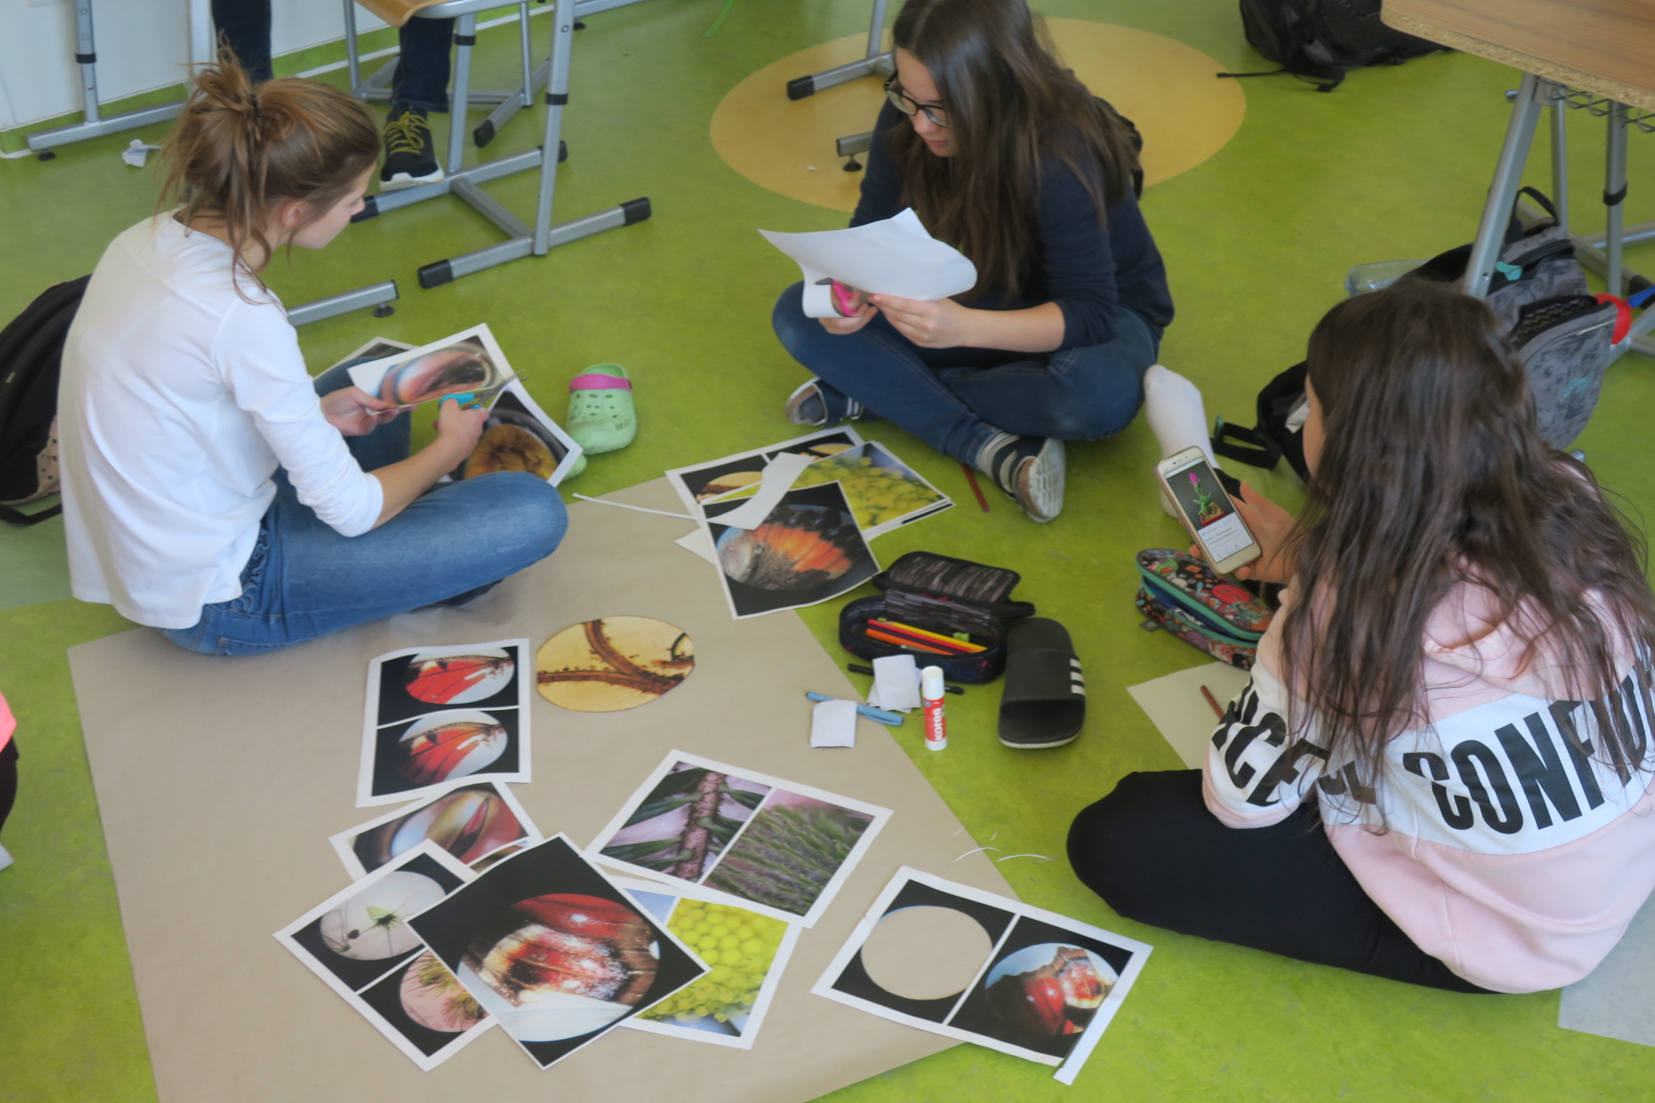1.-2. hodina
Ve škole, výtvarná třída. Žáci využívají fotografie
z mikroskopování jako inspiraci pro výtvarnou práci. K práci je využita technika koláží.
Metody
- skupinová práce
- tvořivá činnost (výtvarné techniky, koláže)
Pomůcky
vytištěné fotografie z mikroskopování, pro každou skupinu minimálně 20ks
fixy, lepidla, nůžky, veliké balicí papíry na plakáty
Vhodné využít zázemí výtvarné třídy (doporučeno využití dalších výtvarných technik podle možností třídy a času a pedagoga).
Úvod/ zadání výtvarného úkolu  5 min | 1) Pomocí vašich fotografií vytvořte koláž na téma „Nový ornament, nový svět“. Představte si, že můžete vymyslet nové zvíře, novou rostlinu, která ještě neexistuje. Jak bude vypadat?  Podmínka pro vaši tvorbu je, aby obraz /zvíře/rostlina dodržoval některá z klíčových slov pro ornamenty v přírodě.
Výtvarné práce/  45 min | 1) Žáci pracují ve svých skupinách podle zadání. Pedagog obchází skupinky, vyptává se například:  - jaké mají nápady  - jak budou postupovat  - které fotky se jim líbí a jak je využijí  - která klíčová slova budou využívat  - jak budou spolupracovat ve skupině  2) Koláže mohou žáci dokreslovat fixami  Na konci hodiny si každá skupina připraví krátkou prezentaci obrazu. Při prezentaci uvede, kdo a jak pracoval, jaký nápad skupina měla a která klíčová slova použila.  3) Žáci si mezi sebou domluví, kdo bude práci prezentovat a kdo bude mluvit před třídou.
Reflexe a prezentace výtvarných prací  30 min | 1) Každá skupina má na prezentaci svého obrazu maximálně 5 min. (včetně hodnocení posluchačů).  2) Po každé prezentaci by měla jiná skupina zhodnotit práci prezentující skupiny. K hodnocení žáci používají metodu barevných lístků (4.8). Tj. každý člen hodnotící skupiny si vylosuje svoji barvu (zelenou, černou, modrou nebo červenou) a hodnotí podle zadání na kartičkách. Každá skupina hodnotí jenom jednou. Pak předává kartičky další skupině pro hodnocení další prezentace.  Žák hodnotí jen to, co má, podle své kartičky, nic jiného.
Hodnocení skupinové práce  10 min | K hodnocení, jak probíhala skupinová práce během aktivit na hájovně a ve škole, využijí žáci připravený hodnotící list (4.7). Ten vyplní a založí do portfolia.

Lekce č. 4

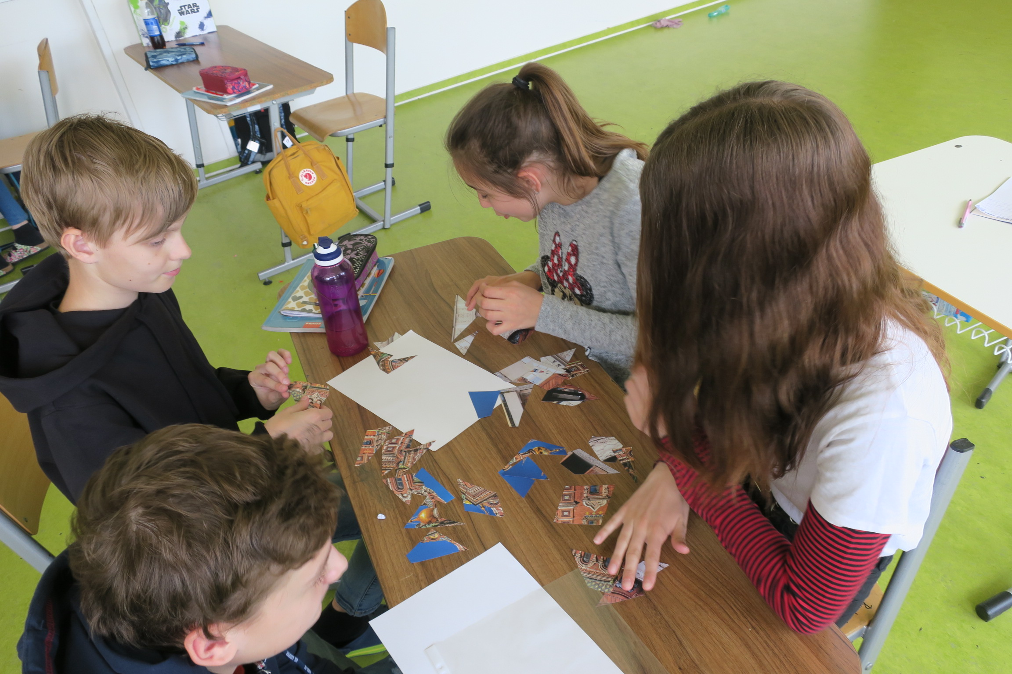Ornament ve světě a u nás – 1 h
1. hodina
Ve škole. Žáci shlédnou druhou animaci a skládají puzzle z fotografií ornamentů z Říčan a ze světa.
Metody
- skupinová práce
Pomůcky
- animace „Ornament v kultuře“ (příloha 4.16)
- nastříhané lístečky s klíčovými slovy (příloha 4.10)
- nastříhané fotografie velikosti A4 budov s ornamenty ze světa a z Říčan (příloha 4.9), žáci skládají jako puzzle, minimálně 30 ks
- volné A4 papíry, lepidla
Úvod/evokace  5 min | 1) Uzavřeli jsme si blok Ornament v přírodě. Hledali jsme ornamenty vytvořené přírodou. Nyní nás čeká hledání a objevování ornamentů vytvořené lidskou rukou.  2) Pedagog se vyptává, kde by žáci hledali ornamenty vytvořené lidskou rukou. Jaké budou rozdíly mezi ornamentem v přírodě a ornamentem v kultuře?
Klíčová slova / práce s animací  15 min | 1) Pedagog rozdá zamíchané lístečky s klíčovými slovy (4.10). Žáci utvoří skupinky podle klíčových slov. Například všichni žáci, kteří mají slovo „tradice“, si sednou společně do jedné skupiny, všichni, kteří mají slovo „rituál“, si sednou dohromady atd.  2) Teď se podíváme na druhou animaci „Ornament v kultuře“ (4.16). Přemýšlejte, k čemu byste přiřadili klíčová slova.  3) Po ukončení animace: Teď máte několik minut, diskutujte ve své skupině, co si představujete pod svým klíčovým slovem. Kde jste ho viděli v animaci. Jak byste ho popsali. Co znamená. Dejte příklad ornamentu, který se k vašemu slovu hodí.  4) Každá skupina nahlas postupně prezentuje, na čem se skupina shodla.
Puzzle/ornament z Říčan nebo ze světa  15 min | 1) Pedagog rozdá každé skupině dvě rozstříhané fotografie (4.9). Jedna fotografie zobrazuje ornament z Říčan a druhá fotografie ornament ze světa.  2) Každá skupina musí složit své dvě fotografie a nalepit je na papír. Po složení skupina porovnává rozdíly mezi ornamenty ze světa a z Říčan.
Porovnání ornamentů/reflexe  10 min | 1) Skupinka nahlas prezentuje své složené fotografie a zmiňuje hlavní rozdíly mezi ornamenty. Pedagog se doptává, proč například jsou ornamenty rozdílné. Jak se pozná, odkud ornament pochází apod.  2) Na závěr pedagog připomene, že příští hodinu bude vycházka po Říčanech, kdy žáci budou hledat ornamenty v terénu.

Lekce č. 5
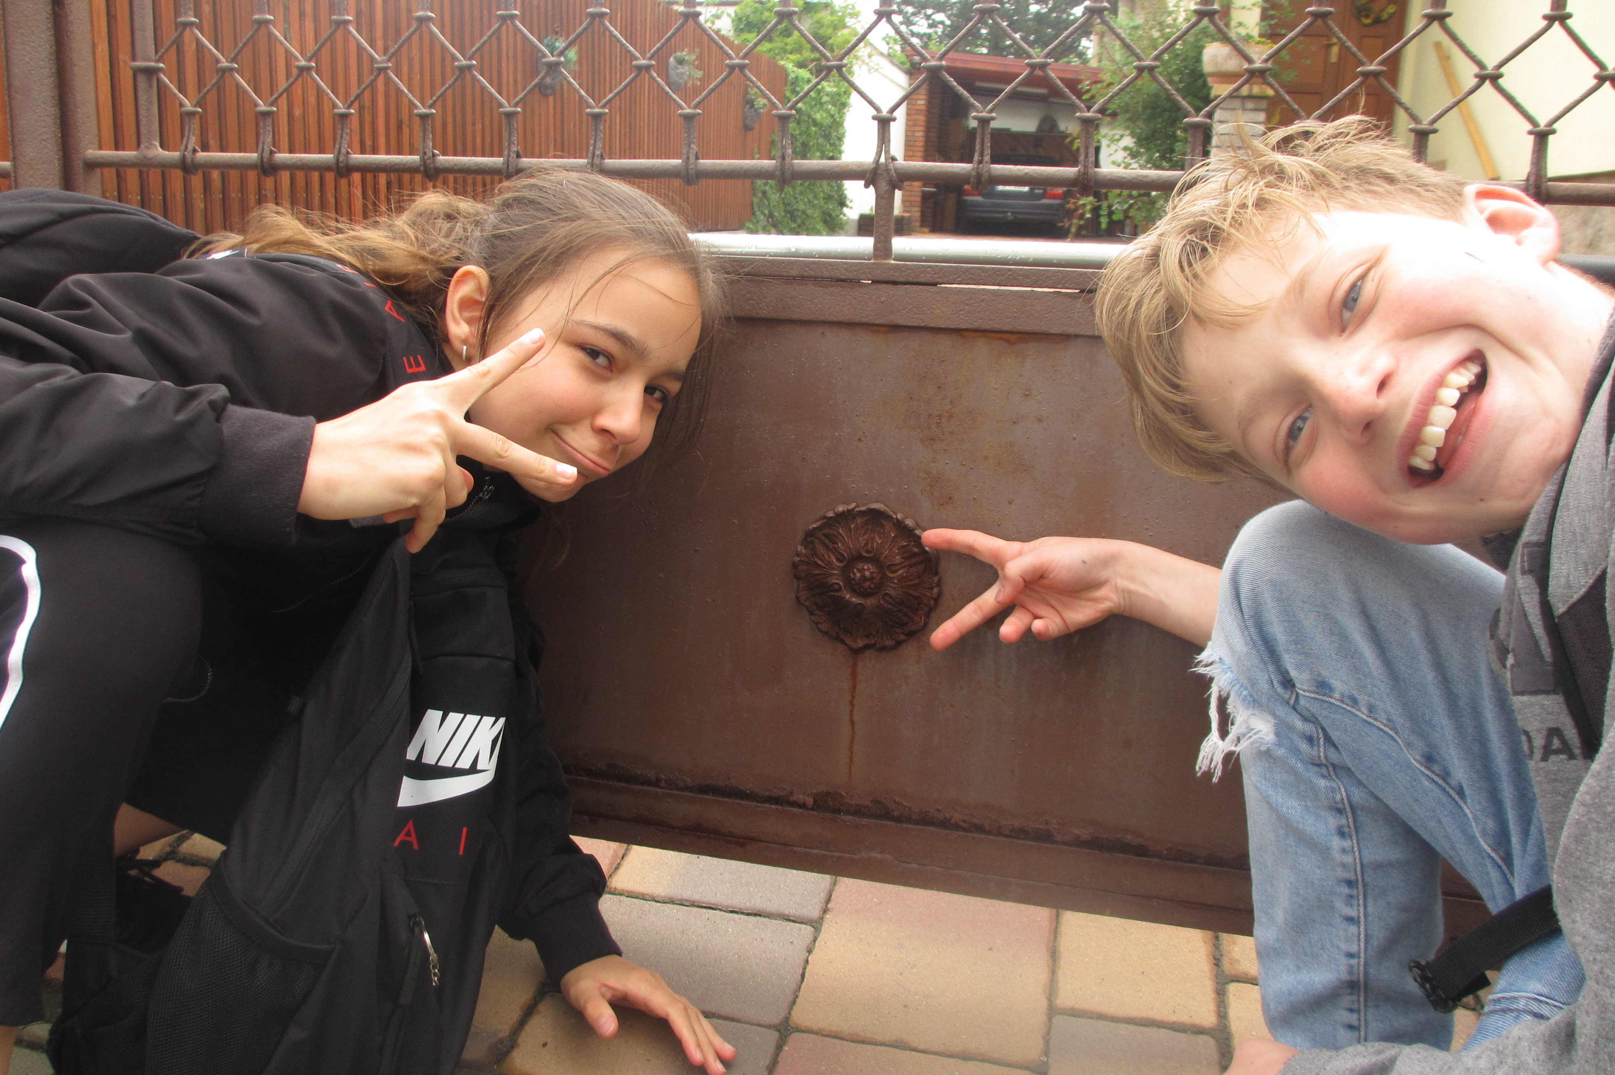
Ornamenty v místě, kde bydlím– 2 h
Propojení výtvarné výchovy a dějepisu
1.-2. hodina
Vycházka, cesta od školy k muzeu a dál až na náměstí Říčan. Žáci hledají ornamenty ve městě, zkoumají detaily a poznávají své okolí.
Metody:
- místně ukotvené učení (výuka v okolí školy, seznamování s domy na náměstí, práce s mapou centra Říčan)
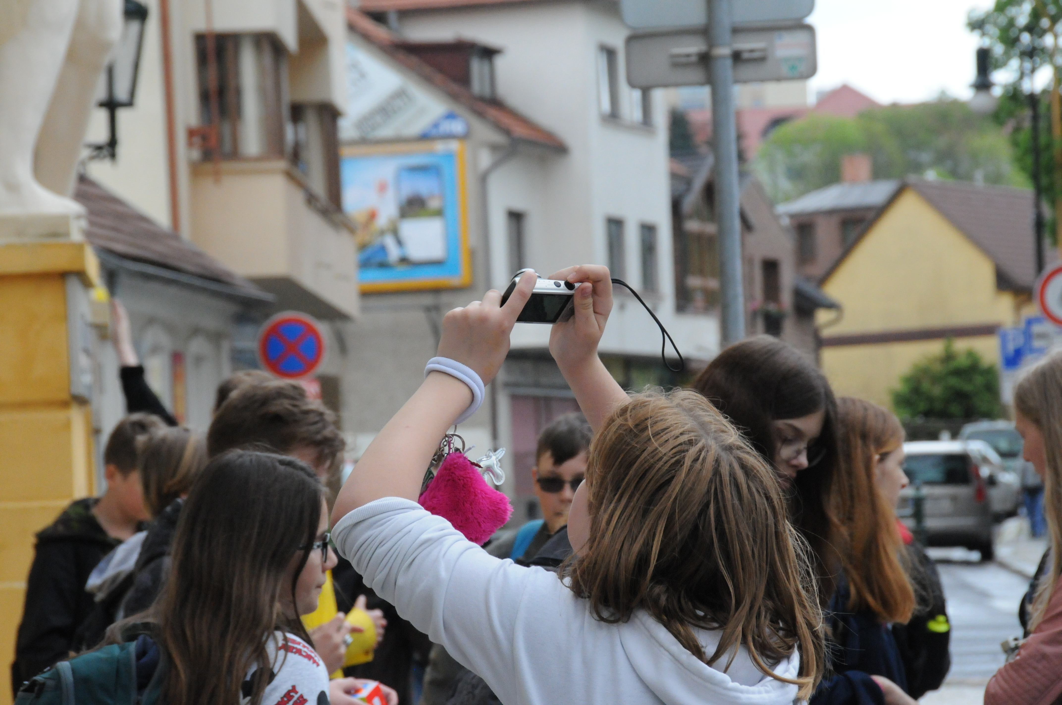- výuka venku
Pomůcky:
- fotoaparát (6x), jeden do skupiny
- fixy na tabuli
- plastové desky (velikosti A5-A4)
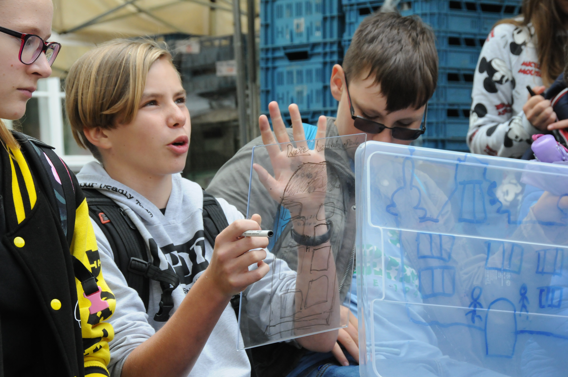- mapa centra Říčan a označené budovy (příloha 4.11)
Úvod  5 min | 1) Pedagog se sejde s žáky před školou a vysvětlí jim, co se bude dít. Půjde se pěšky od školy k muzeu a dále na náměstí, kde žáci budou obkreslovat různé ornamenty z budov.
Vycházka  50 min | 1) Pedagog jde s žáky od školy k muzeu.  2) U muzea aktivitu přebírá lektor, žáky rozdělí do skupin po 4 lidech. Každá skupina dostane vytištěnou mapu (4.11), do které zakreslí, kudy žáci šli od školy k muzeu. Aktivita slouží k tomu, aby se žáci zorientovali v mapě a ve městě, kde se nacházejí.  3) Lektor z muzea: Každá skupina dostane jeden fotoaparát. Nyní půjdeme procházkou na náměstí. Po cestě budete hledat a „zachycovat“ ornamenty. Ornamenty budete fotit formou selfie, tzn., že alespoň jeden člen vaší skupiny musí být na fotce spolu s ornamentem. Snažte se „zachytit“ co nejvíce různých ornamentů. Fotky se pak budou tisknout a zakládat do portfolií.
Náměstí  20 min | Na náměstí se celá třída rozdělí na dvě poloviny. 3 skupiny půjdou s pedagogem na konec náměstí ke škole a 3 skupiny půjdou s lektorem na začátek náměstí k úřadu.  Každá skupina má za úkol překreslit ornamenty z budov (podle zadání 4.11). Každá skupina má jednu budovu a každý člen skupiny kreslí něco jiného. Žáci při aktivitě používají plastové průhledné desky, na které zakreslují fixou. Skrz desky se žáci dívají na budovu, kterou kreslí.
Reflexe  15 min | 3 skupiny, které jsou s pedagogem, se sejdou u školy a 3 skupiny s lektorem u úřadu.  Každá skupina ukazuje, co nakreslila. Odpovídají na otázky: 1) Kde se nejčastěji na budovách objevují ornamenty? 2) Jaké tvary mají? 3) Odhadnete styl ornamentů či architektonický sloh vaší budovy?

Lekce č. 6
Badatelé v muzeu – 2 h
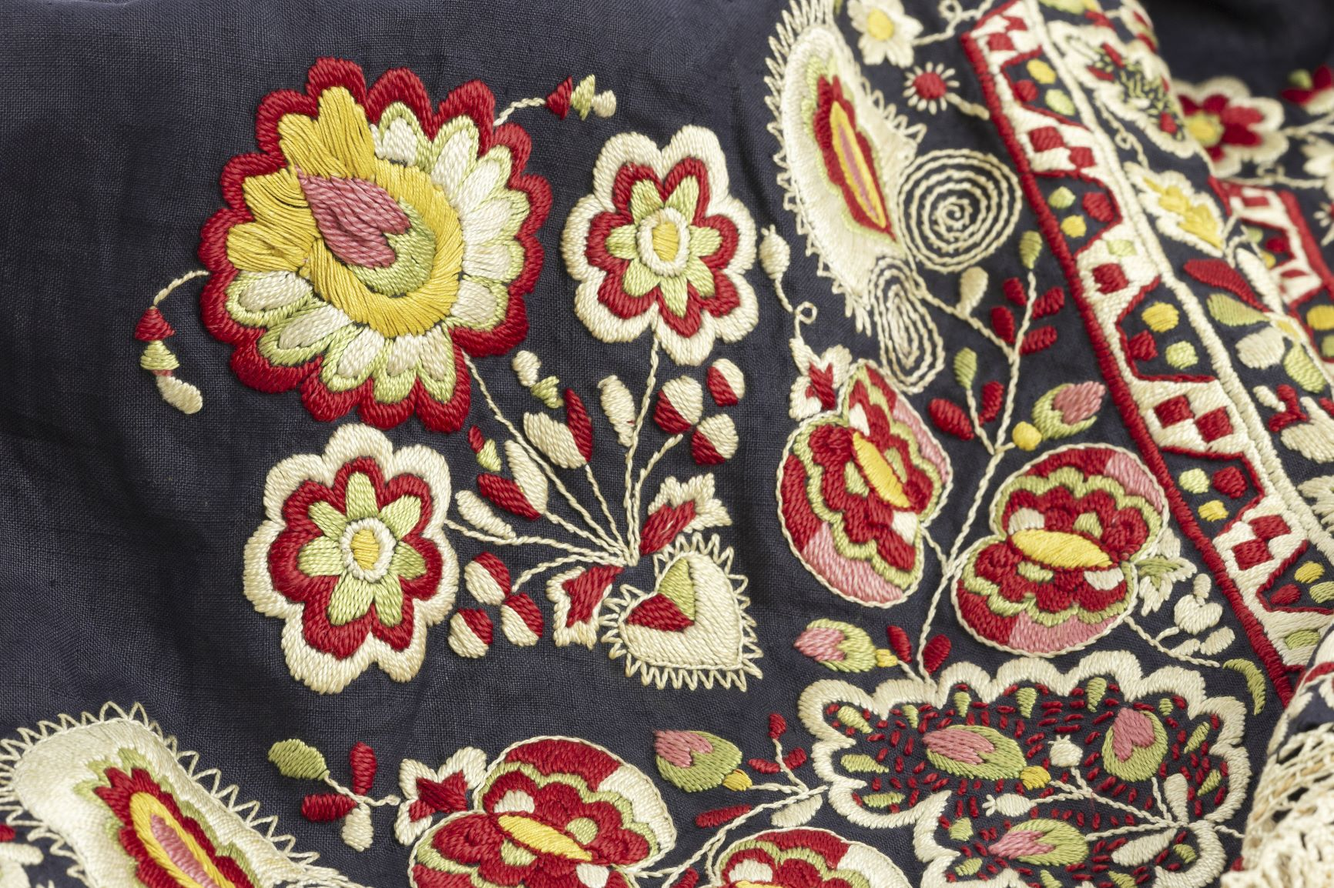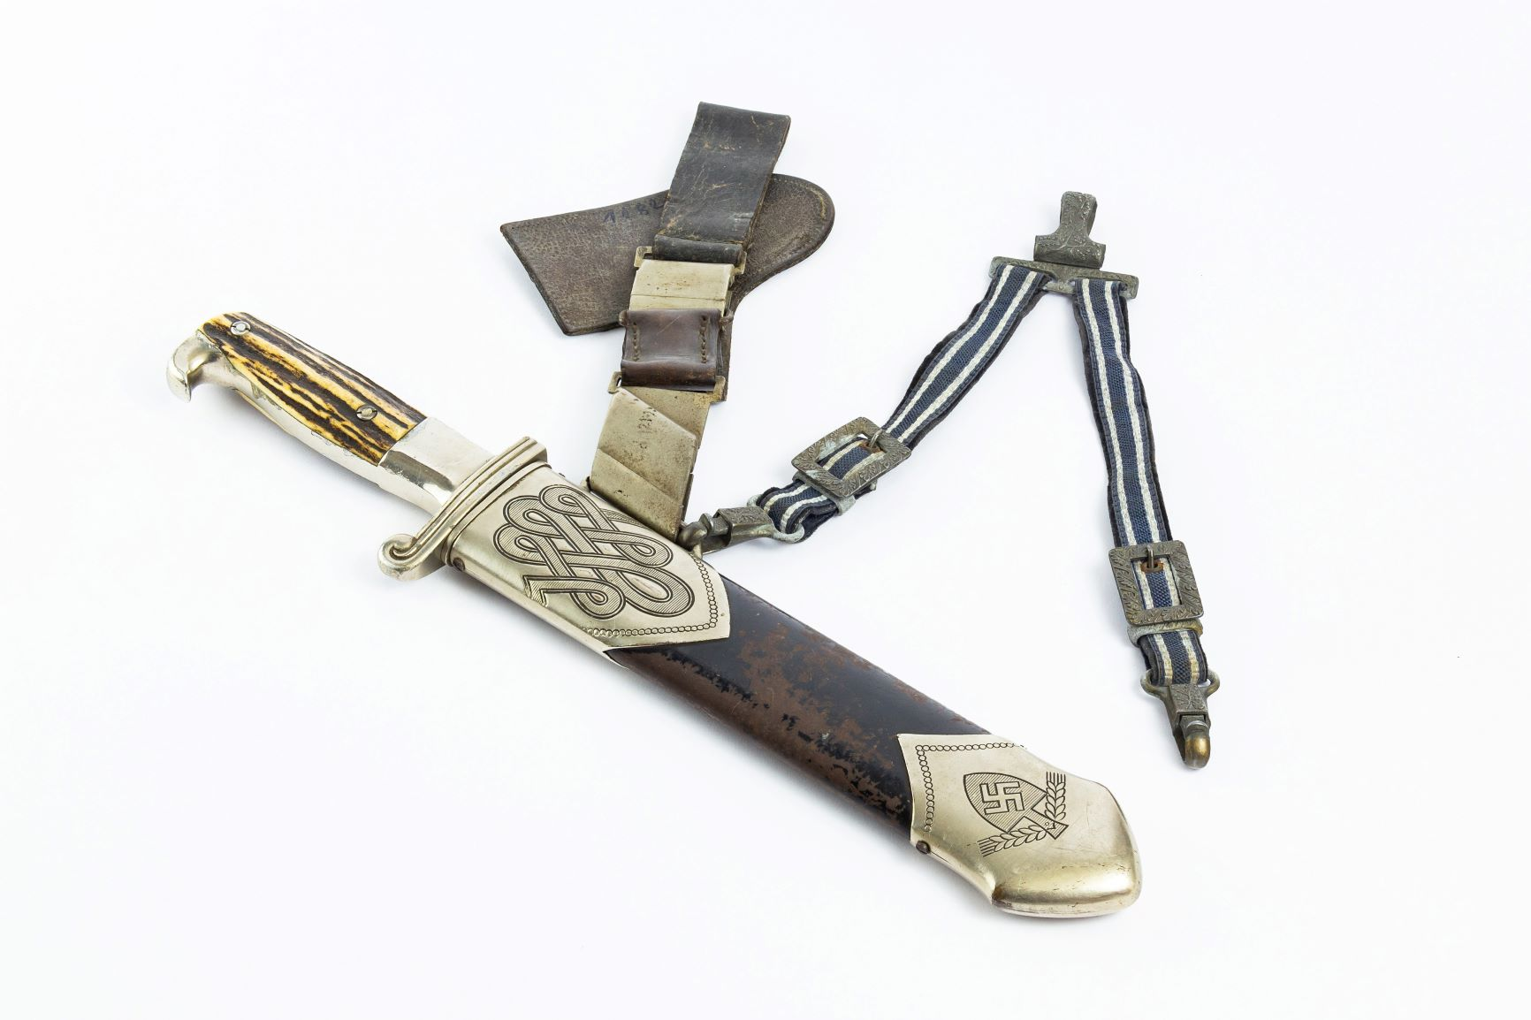Propojení výtvarné výchovy a dějepisu
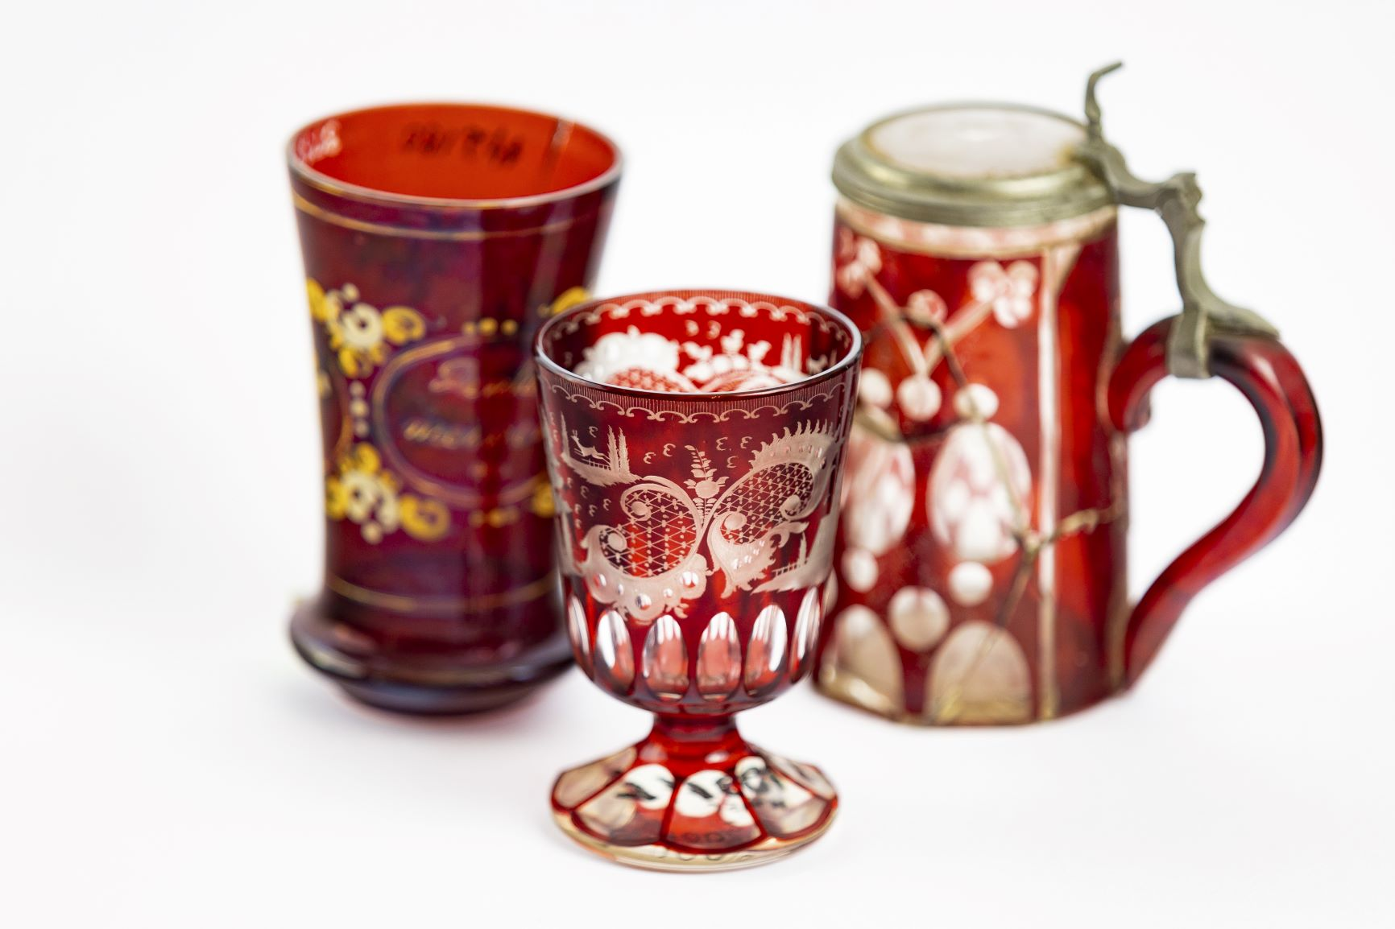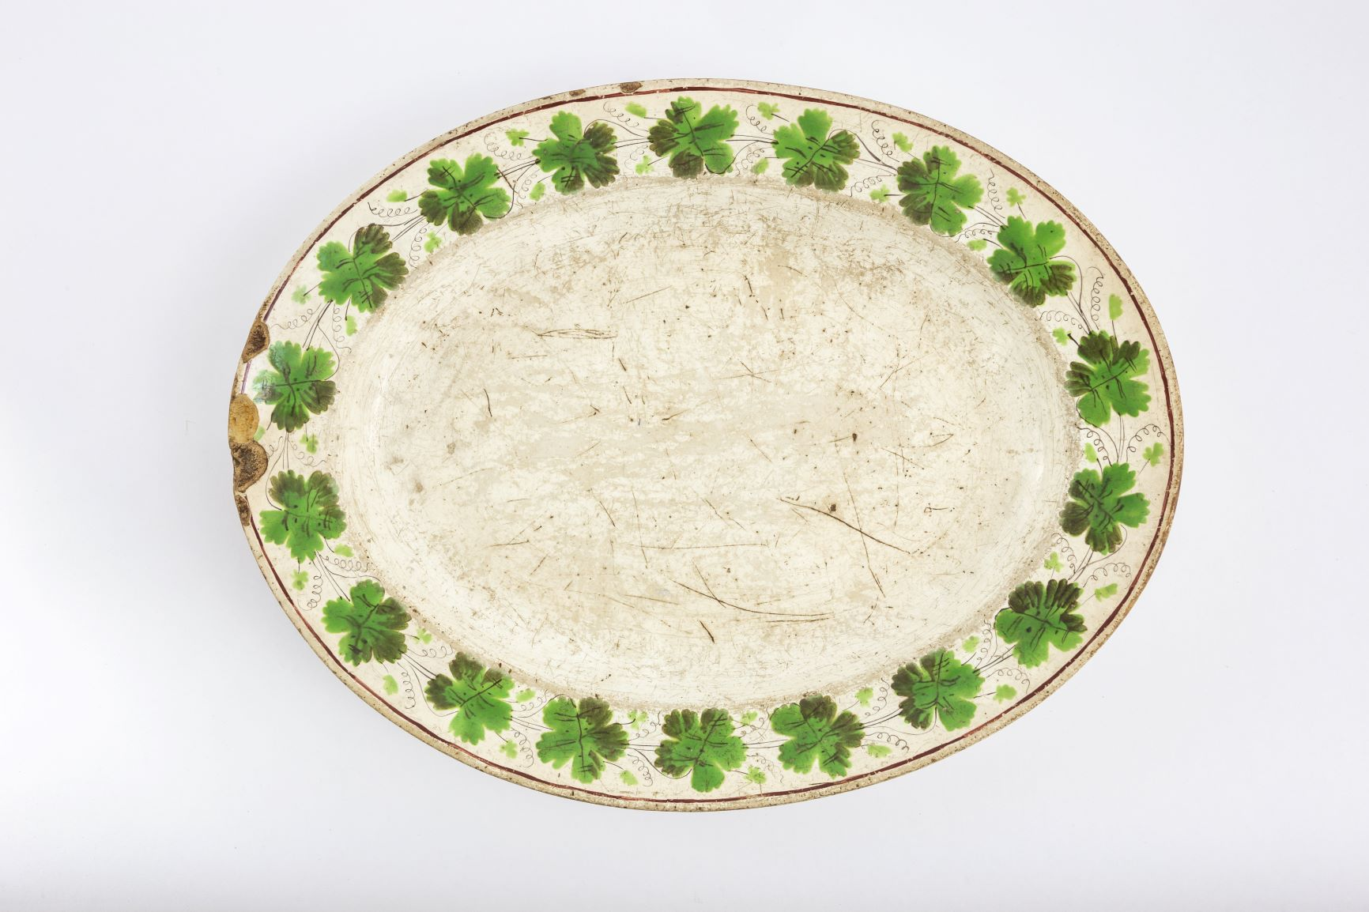
1.-2. hodina
Práce s různými zdroji informací a replikami sbírkových předmětů. Žáci dohledávají informace o předmětech a vytvářejí příběh Muzea Říčany a Růženy Klímové.
Metody
- místně ukotvené učení (návštěva regionálního muzea)
- objektové učení (práce s replikami sbírkových předmětů)
- kooperativní výuka (rozdělené role v rámci skupinové práce)
- zážitková pedagogika (divadlo)
Pomůcky
- tablety (6x), počítač (2x), vytištěné fotografie sbírkových předmětů
- vystřižené visačky
- odborná literatura dle výběru lektora
- přírůstková kniha
- rekvizity na divadlo (vzorované tradiční šátky 3x, váza, porcelánový hrníček a talířek, maketa dýky, oblečení podobné kroji)
- veliký papír, fixy, volné papíry a tužky k zapisování

Podrobně rozpracovaný obsah
Úvod 10 min | 1) Lektor uvítá žáky v muzeu. Žáci se usadí do kruhu a poslouchají povídání lektora. Lektor uvede žáky do příběhu v muzeu o Růženě Klímové.  „Růžena Klímová byla paní, která darovala tuto budovu našemu muzeu. My tu pracujeme v prvním patře a stávají se nám tu divné věci. Občas se přesune nějaký předmět z jedné poličky na druhou a nikdo neví, proč. Někdy si dokonce myslím, že tu v budově straší. Po Růženě Klímové tu zbyl na půdě jeden kufr a v něm nějaké předměty, o kterých toho moc nevíme. Předměty postupně začaly mizet a nyní nám tu zbyla už jen válečná dýka (lektor položí do středu sbírkový předmět, dýku z druhé světové války). Naštěstí jsme si předměty dobře nafotili, takže vám je můžeme ukázat na obrázku. Myslíme si, že předměty spolu nějak souvisejí a že možná se tu v domě něco stalo, o čem nevíme. Proto jsme vás chtěli požádat, abyste nám pomohli rozluštit záhadu mizejících předmětů a příběhu o Růženě Klímové.“  Lektor vyzve muzejního historika, aby krátce pověděl, kdo byla Růžena Klímová.
Rozdělení skupinové práce a rolí  5 min | 1) Lektor rozdělí žáky do skupiny po 4 lidech. Každá skupina si vylosuje jeden sbírkový předmět ze seznamu (4.13).  2) Žáci si ve své skupině rozdělí role a vezmou si visačky, které určují, jaké jsou jejich úkoly (4.12).  3) Úkolem skupiny je zjistit co nejvíce informací ke svému předmětu. V rámci skupiny žáci pracují ve dvojicích (vizuální analytik spolupracuje s digitálním rešeršistou, historik spolupracuje s knihovníkem).

Sbírkové předměty  25 min | Každá dvojice pracuje samostatně a sdílí své poznatky s druhou dvojící až na konci bloku. Vizuální analytik zkoumá fotografie sbírkového předmětu na tabletu. Digitální rešeršista hledá informace o předmětu na internetu či archivech muzea. Historik dohledává informace v přírůstkové knize a může položit 2 dotazy muzejnímu historikovi. Knihovník hledá informace o předmětu v knihách z muzejní knihovny.
Sdílení v rámci skupiny  5 min | Každá skupina se sejde a sdílí mezi sebou své poznatky o svém předmětu.
Myšlenková mapa  15 min | Žáci se opět sejdou společně v kruhu. Lektor uprostřed položí flipchartový papír. Každá skupina postupně říká, co se dozvěděla o svém předmětu. Lektor zapisuje formou myšlenkové mapy, co žáci říkají. Uprostřed myšlenkové mapy je napsáno jméno Růženy Klímové.
Divadlo  20 min | 1) Vytvořili jste myšlenkovou mapu, kam jste zapsali vše, co jste našli o předmětech, které tu po Růženě Klímové zbyly.  2) Protože nás zajímá, co se asi mohlo stát, jaká je historie tohoto místa, zkusíme rekonstruovat příběh o Růženě Klímové. Vymyslete ve své skupině svůj příběh na základě myšlenkové mapy. A připravte scénku, kterou na závěr přehrajete. Ke scénce můžete využít divadelní rekvizity a repliky sbírkových předmětů.  3) Aby vaše scénky byly různé, tak si každá skupina vylosuje jednu formu představení (rozhovor, sketch nebo pantomima s vypravěčem).
Představení scének/závěrečná reflexe  10 min | 1) Každá skupina sehraje svoji scénku před třídou.  2) Na závěr lektor shrne celou aktivitu. Zejména poděkuje žákům, že pomohli odkrýt další kus skládanky do historie našeho muzea. A konstatuje, že historie není nikdy jistá, vždy jsme odkázáni na to, abychom si historii tak trochu domýšleli, podle toho, co zjistíme o starých předmětech či památkách. Takže vždy si musíme trochu domyslet a nikdy si nemůžeme být jisti, jak to všechno doopravdy bylo. Historie zůstává vždy trochu tajemstvím.
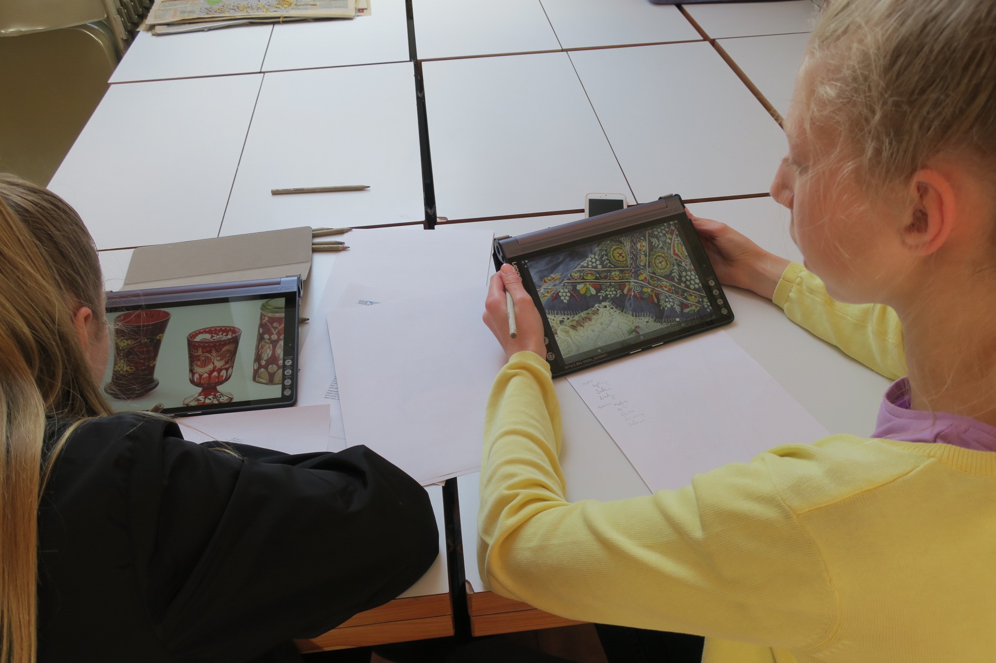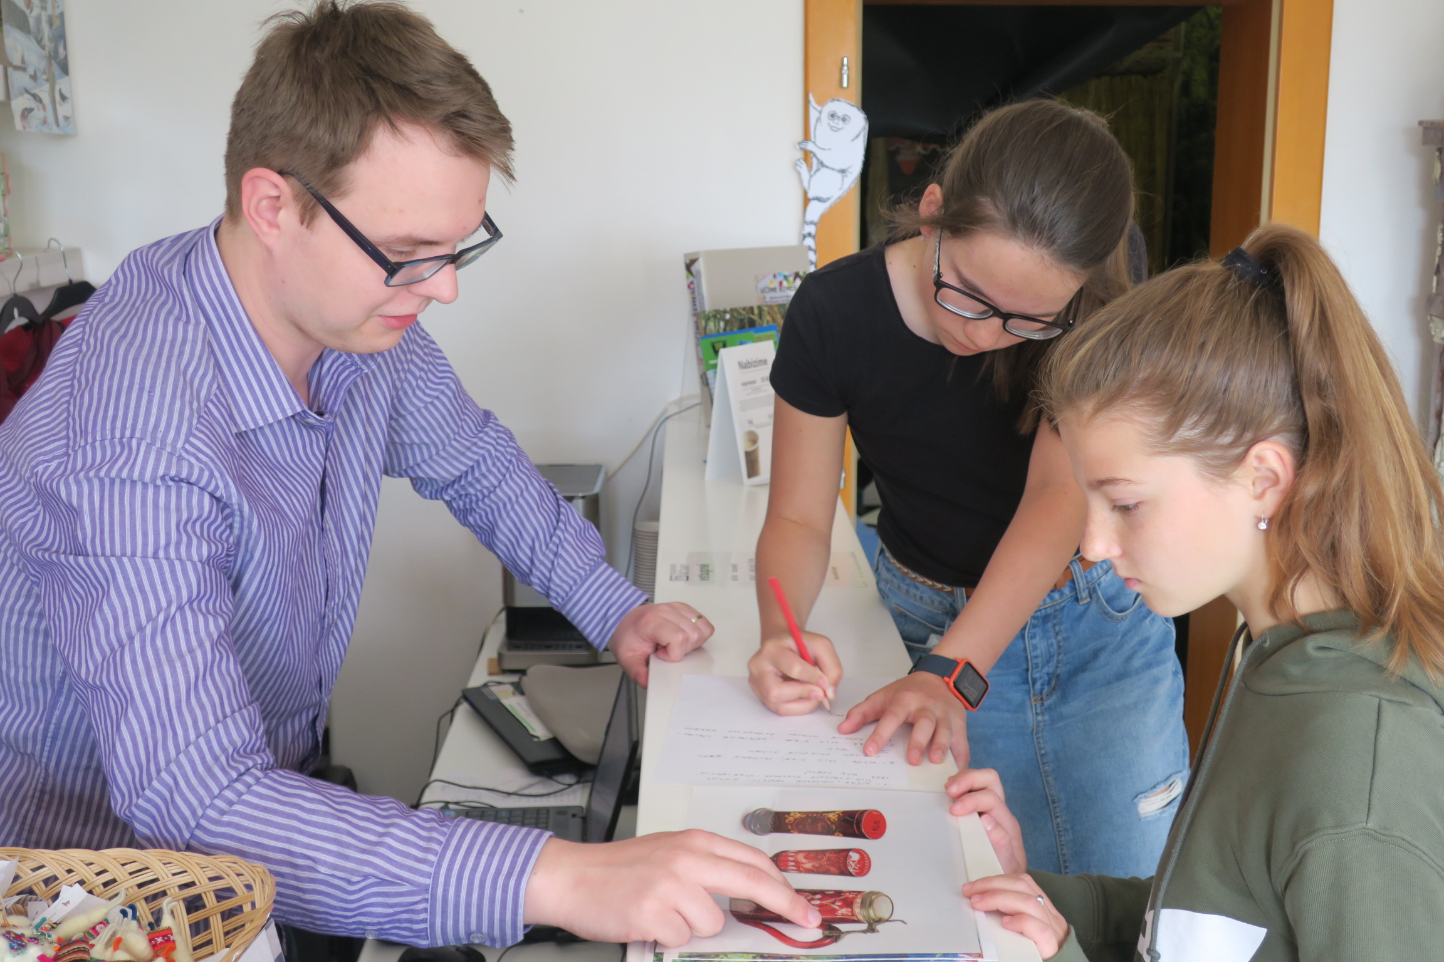

Lekce č. 7
Mistr a učedník – 4 h
1.-4. hodina
4 vybraní žáci se stanou mistry v dílnách 4 řemesel. Ostatní žáci obcházejí stanoviště a pracují s nástroji a různými materiály. Výsledkem jsou vlastní výrobky žáků.
Metody
- práce s nástroji a materiály – polytechnická výchova
- zážitková pedagogika (žáci pracují s reálnými nástroji a materiály, sami tvoří vlastní výrobky)
Pomůcky
- animace „Ornament a řemeslo (příloha 4.17)
Truhlář:  - svěráky 4x,  - pily ruční 4x  - brusné houbičky  - akuvrtačka 4x  - vrtáky do dřeva  - větve tlouštka 5-8cm  - vypalovačky 6x | Kamenosochař:  - gravírovačky 6x  - břidlice  - miska s vodou  - prodlužovačky | Brašnář:  - kůže  - raznice  - řezáky  - podložky  - děrovačka  - kožené provázky | Knihař:  - mramorovací barvy  - kádě  - tapetové lepidlo  - papíry  - špejle dřevěný  - hřebeny

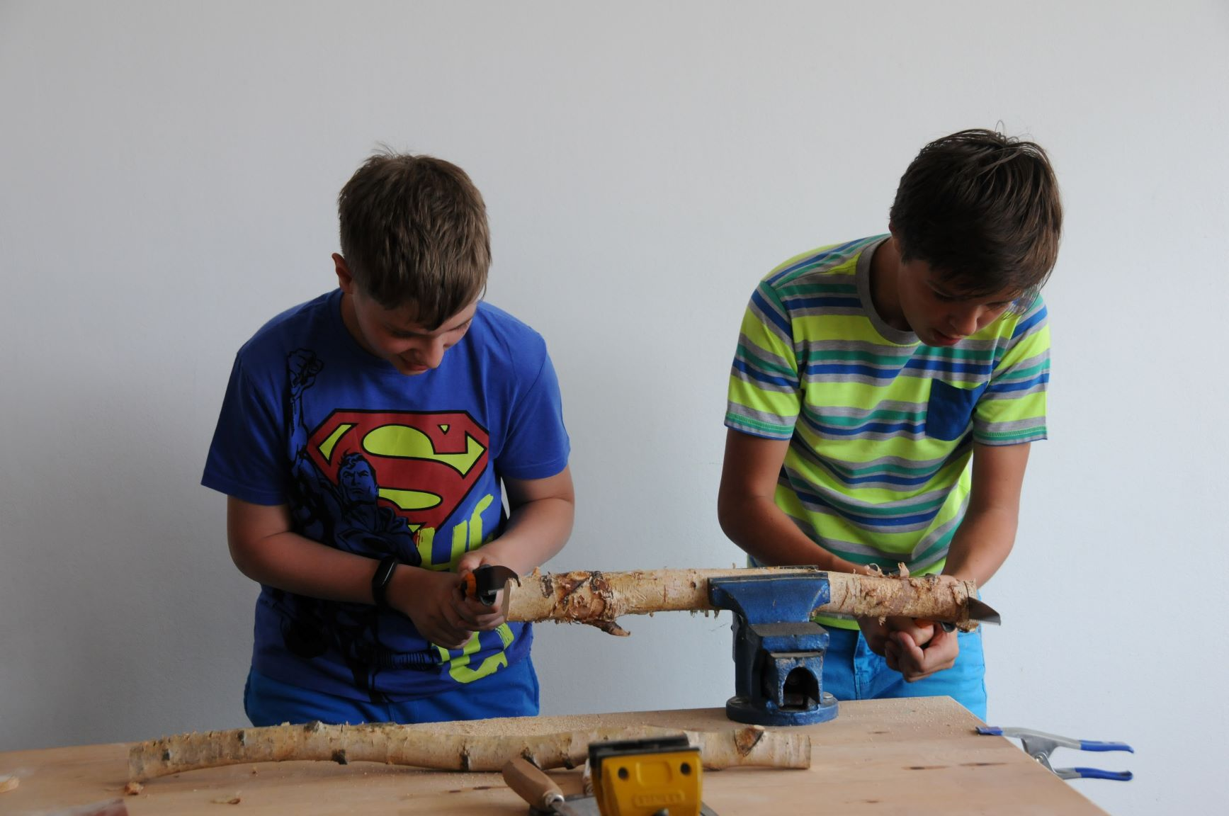Truhlář Kamenosochař
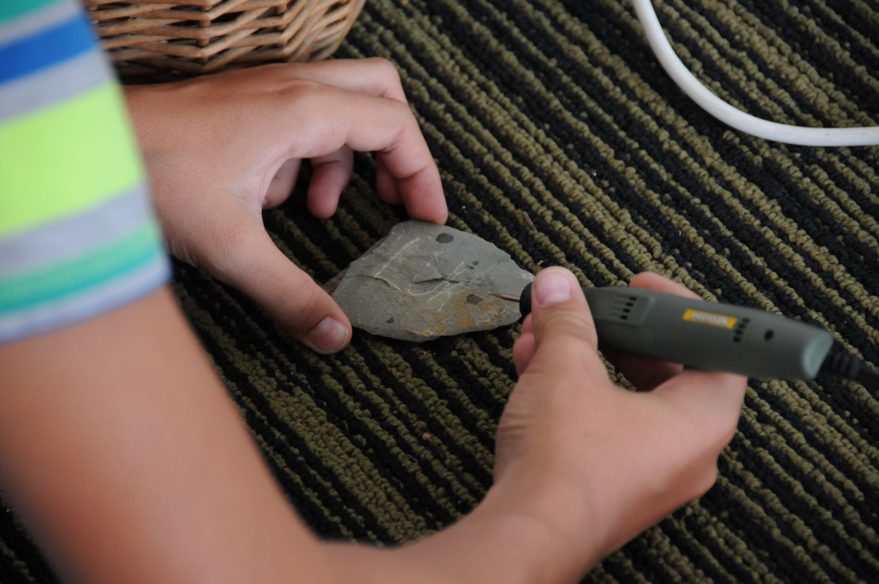

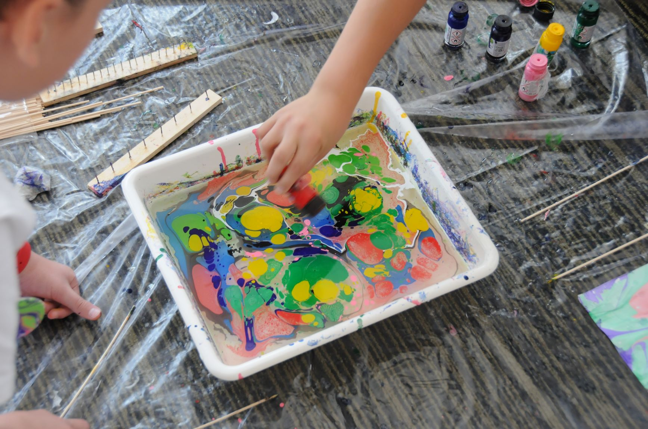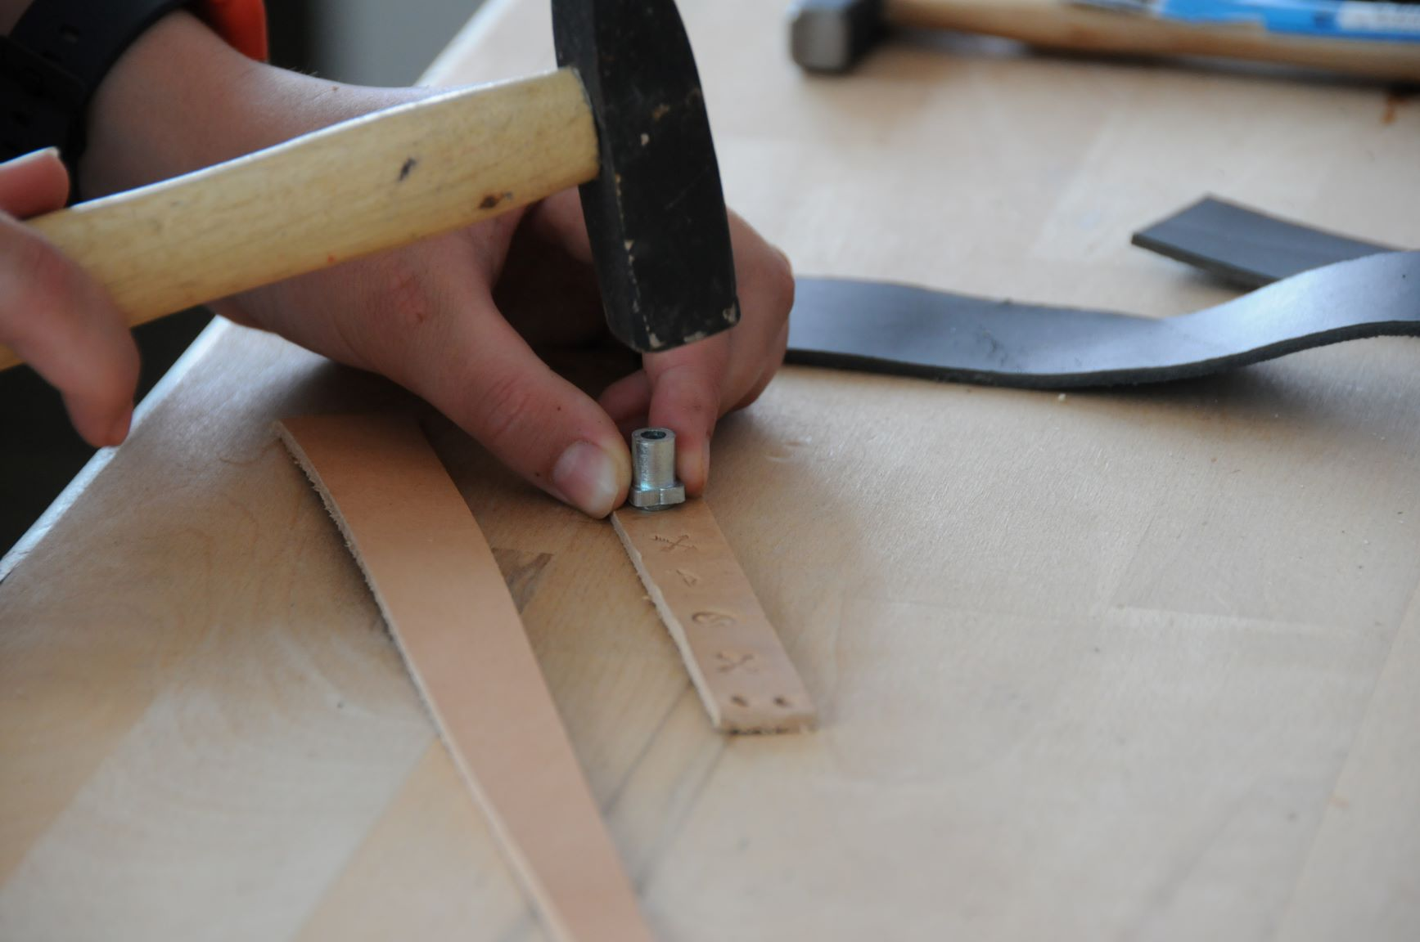 Brašnář Knihař

Podrobně rozpracovaný obsah
Úvod /  Animace  15 min | 1) Lektor uvede žáky do tématu Ornament a řemeslo. Pustí animaci (4.17).  2) Žáci odpovídají na otázky: Z jakých materiálů byste vyráběli ornament? Jaké nástroje byste používali? Jaká řemesla znáte, kde se využívají ornamenty? Znáte nějaké řemeslníky v Říčanech? Víte, kde mají své dílny?
Mistr / příprava dílny  15 min | 1) Lektor muzea mezi žáky vybere 4 mistry, které zaučí 4 řemeslům (brašnář, truhlář, kamenosochař, knihař).  2) Mezitím, co se mistři zaučují, ostatní žáci kreslí návrhy svých ornamentů, které by chtěli vytvořit.  3) Mistři dostanou na starost své stanoviště/dílnu, o které se musejí starat. Mají odpovědnost za bezpečnost práce. Lektor všechny mistry zaučí a poučí o bezpečné práci v dílně. Každý mistr dostane přívěšek s cechovním znamením svého řemesla. Toto znamení může mistr předat svému učedníkovi v případě, že by chtěl navštívit jiné dílny.
Dílny  60 min + 60 min | 1) Práce začne tím, že všichni žáci pohromadě postupně obejdou každé stanoviště. Na stanovišti mistr ukazuje a vysvětluje, co tam žáci mohou tvořit a jaká pravidla musejí dodržovat. Lektor pozoruje výklad a doplní mistra v případě, že něco vynechá.  2) Poté, co byla vysvětlena všechna stanoviště, se žáci rozdělí a postupně obcházejí všechny dílny a vytvářejí si z materiálů své výrobky. Po 45 minutách je přestávka.  U brašnáře si žáci vytvoří kožený náramek. U truhláře dřevěný přívěsek na krk. U kamenosochaře si gravírují do kamene. U knihaře vytvoří mramorovaný papír pro obálku sborníku.  Lektor i pedagog obcházejí stanoviště a kontrolují, zda žáci a mistři dodržují bezpečnostní pravidla práce.  Lektor fotí, aby žáci měli dokumentaci do sborníku.
Úklid  15 min | Každý mistr je odpovědný za úklid své dílny. Organizuje práci a ostatní žáci mu pomáhají.
Reflexe  15 min | Žáci vyplňují hodnotící lístečky. Pedagog nahlas s žáky probere, co se dnes naučili a co je zaujalo. Jaká pravidla bezpečnosti byla nejdůležitější? Jak se jim spolupracovalo? Jaké to bylo být mistrem?
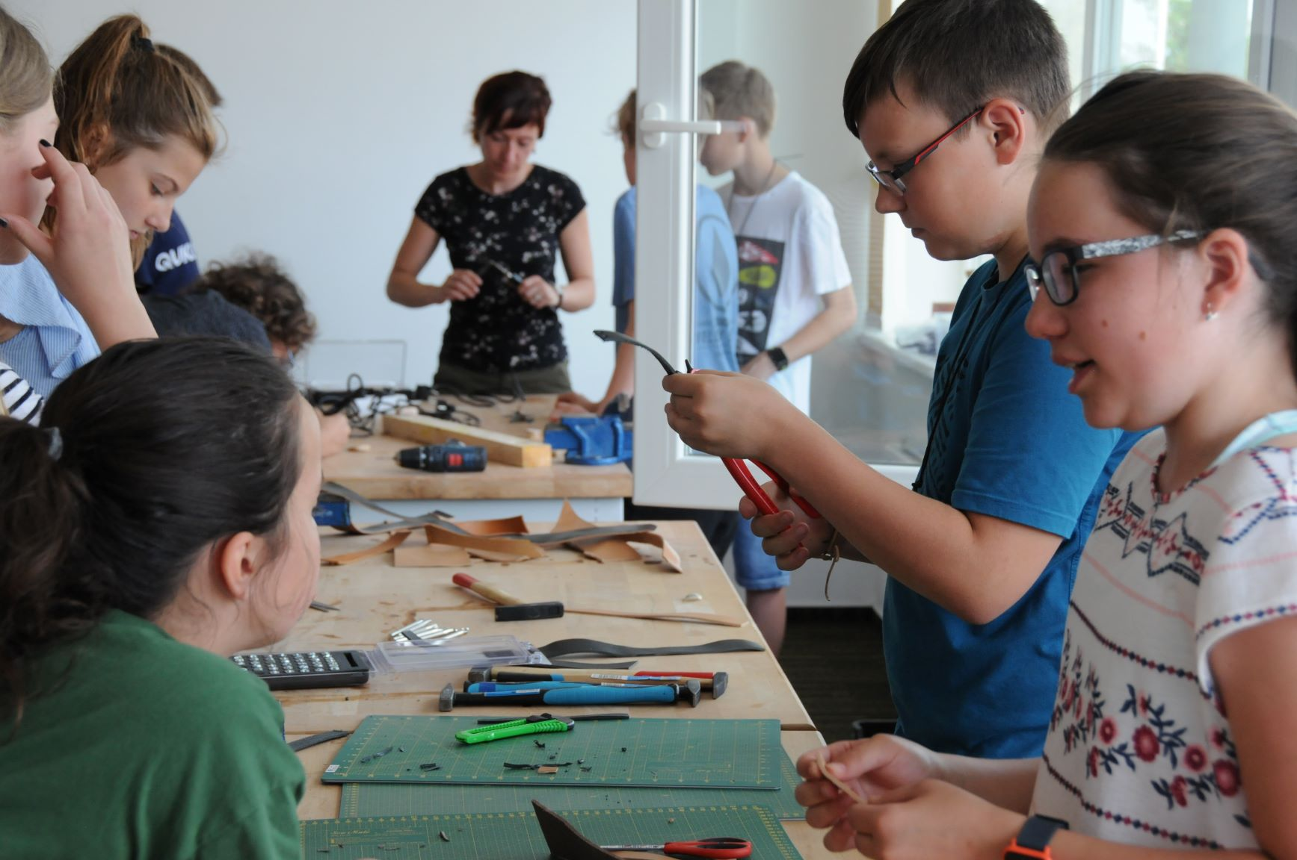

Lekce č. 8
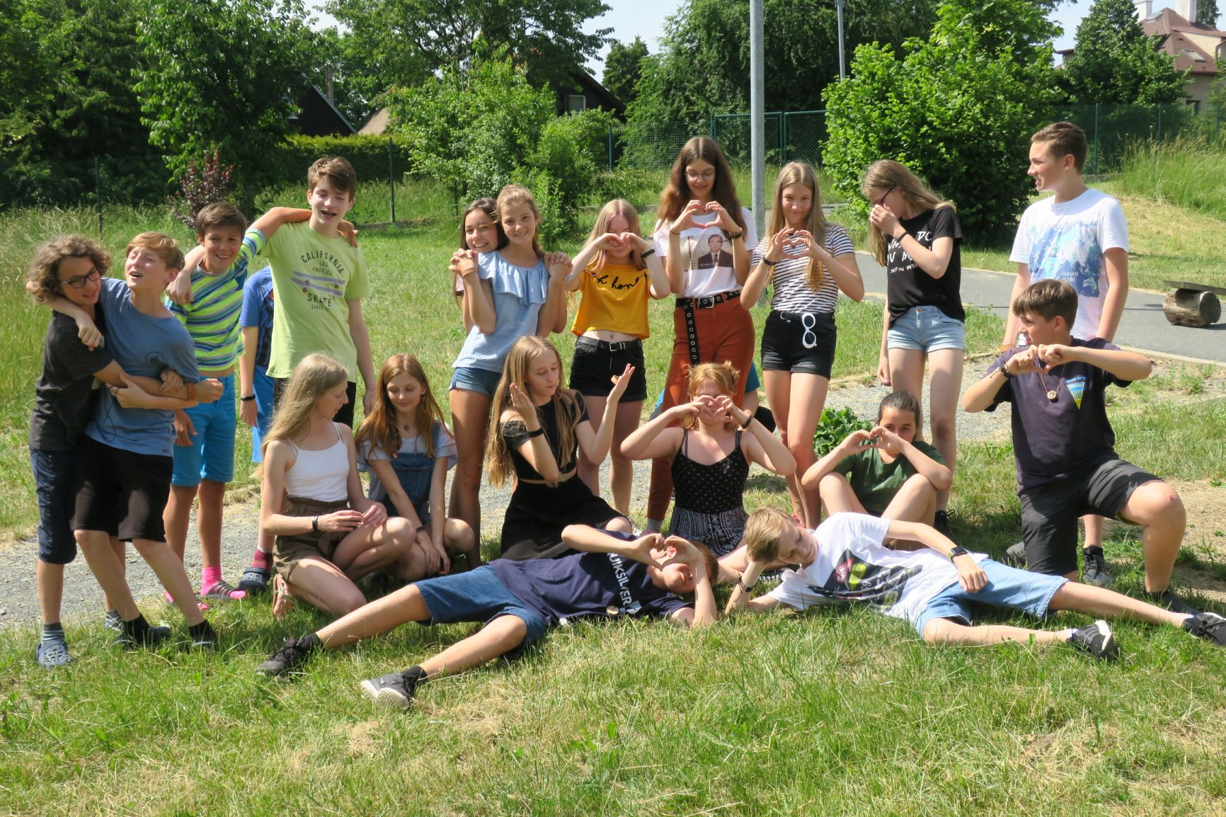Redakce – 2 h
výtvarná výchova, český jazyk, informatika
1.-2. hodina
Žáci sumírují své zážitky z programu. Na počítačích píší články a třídí fotografie do sborníku.
Metody
práce ve dvojicích
Pomůcky
počítače do dvojic
- fotografie z předešlých aktivit
- lístečky s tématy (příloha 4.14)

Podrobně rozpracovaný obsah
Úvod /  Rozdělení témat  10 min | 1) Pedagog rozdělí žáky do dvojic. Lektor se doptává žáků, jak vypadá časopis, jaké má členění a jaké formy textu v něm lze najít. Každá dvojice si vylosuje téma a formu textu (4.14).  2) Lektor vysvětlí, jak psát text. Článek musí mít titulek, uvedené autory a fotografický doprovod. Žáci budou psát na počítačích v textovém editoru. Ke každé dvojici pedagog nahraje složku s fotografiemi z aktivit proběhlých v programu.
Psaní článků  35 min | 1) Pedagog i lektor obcházejí dvojice a podporují žáky na začátku práce. Ptají se jich, zda rozumějí formě, kterou si vylosovali. Jak budou postupovat. Jak si ve dvojici rozdělí práci apod.  2) Žáci pracují samostatně u počítače.
Společná fotografie  15 min | 1) Sborník, který žáci vytvářejí, potřebuje mít fotografii na obalu. Pedagog vyzve žáky, aby venku před školou vytvořili společnou fotografii. Žáci si sami zorganizují, jak budou na fotografii vidět. Zvolí si fotografa, který si vymyslí, jak budou žáci stát. Zda budou ve skupině, do kruhu, jestli všichni žáci udělají nějaké gesto. Pedagog by neměl zasahovat, ale v případě potřeby může fotografa podpořit. Tuto fotografii lektor muzea vytiskne na poslední hodinu programu.
Psaní článků/finalizace  30 min | 1) Po společné fotografii se žáci vracejí do třídy a dopisují své články.

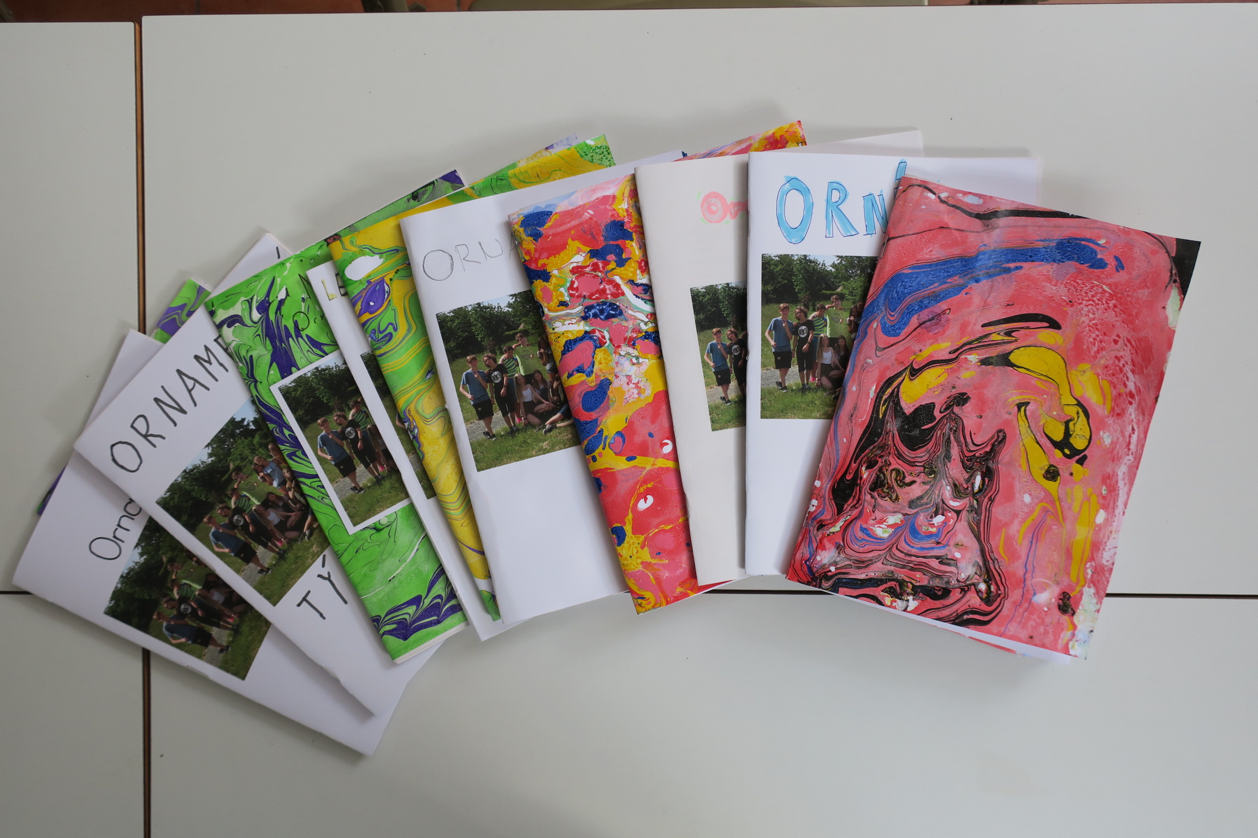 Lekce č. 9
Sborník – 2 h
Výtvarná výchova, český jazyk
1.-2. hodina
Ve výtvarné třídě žáci finalizují práci na sborníku. Sešívají papíry s texty a fotografiemi. Dokreslují obálku a hodnotí průběh a výsledek celého programu.
Metody
- práce ve dvojicích
- tvořivá činnost
Pomůcky
- 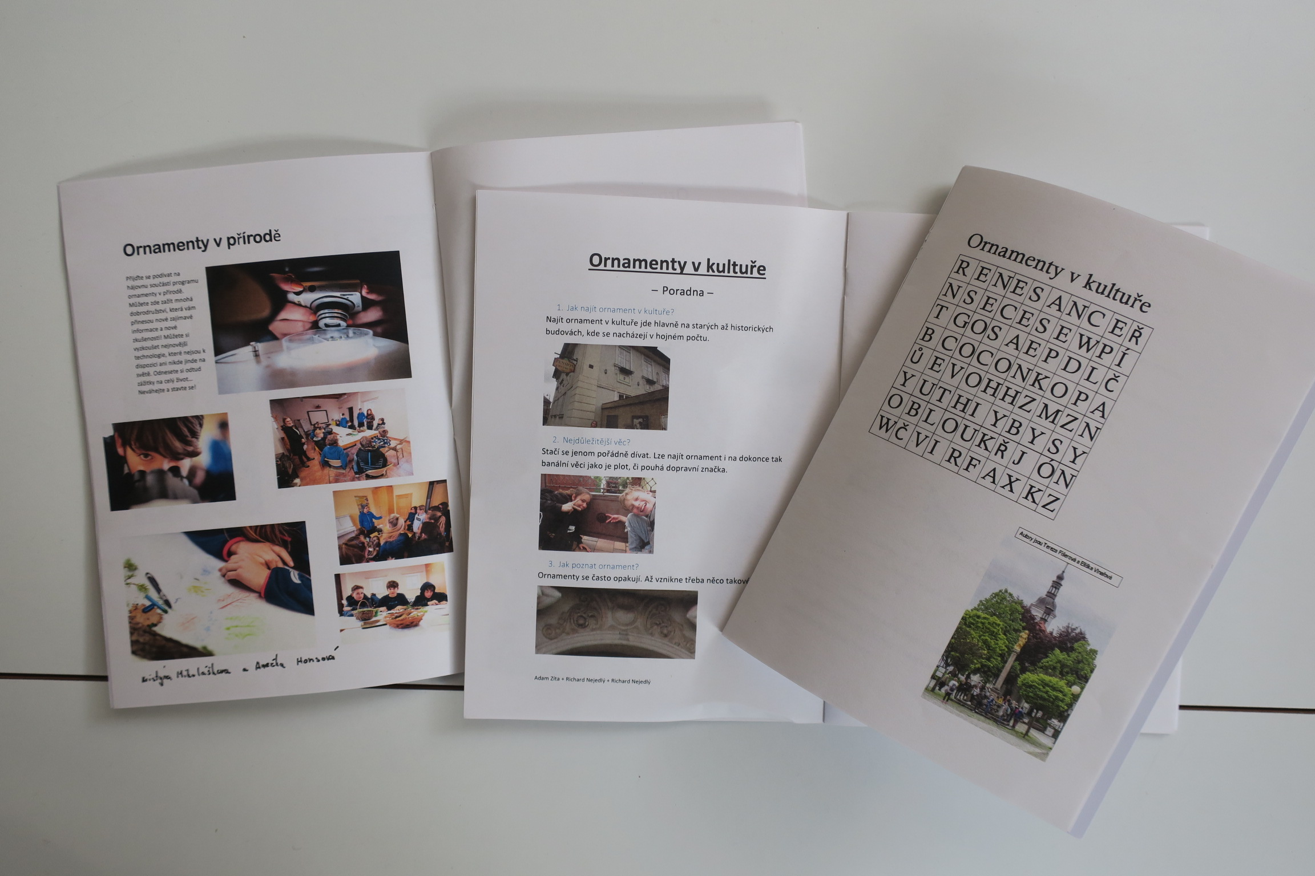fotografie s tištěnými texty napsanými žáky v předchozím tématu, v počtu, aby každá dvojice mohla sestavit svůj sborník (může vyžadovat po pedagogovi, aby texty zformátoval pro vhodnou velikost tisku ke zpracování do formy sborníku, například rozložení stránek velikosti A5, 2x na A4, aby se papír dal přehnout a sešít)
- mramorované papíry vytvořené při aktivitě „mistr a učedník“
- výtvarné potřeby dle uvážení a možností (pera, fixy, lepidla, vodové barvy)
- sešívačka

Podrobně rozpracovaný obsah
Úvod /  Vysvětlení úkolu  10 min | 1) Pedagog rozdá žákům vytisknuté články a fotografie. Ukáže, jak mohou papíry naskládat do složek a secvaknout do sešitu. Každá dvojice dostane vytištěnou fotografii na přebal sborníku. K dispozici jsou mramorované papíry, které žáci vytvořili v dílnách.  2) Každá dvojice má za úkol vytvořit sborník o ornamentech. Mohou texty doplnit, fotografie dolepit a přeskládat. Mohou využít další výtvarné pomůcky k tvorbě designu sborníku.
Tvorba sborníku  70 min | 1) Žáci pracují ve dvojicích a tvoří sborník. V případě, že potřebují dotisknout nějakou fotku nebo text, pedagog se jim snaží vyhovět.  2) V průběhu práce lektor obchází jednotlivé dvojice a reflektuje s nimi zážitky z celého programu. Využívá hodnotící kartičky (4.18) a zjišťuje, co bylo pro žáky přínosné. Žáci hodnotí, jak se jim dobře učí, jak se učí v terénu, jak využívali pomůcky aj.
Závěr  10 min | 1) Na závěr si žáci navzájem prohlédnou vytvořené sborníky. Lektor žákům poděkuje za účast v programu.  2) Posledním úkolem je, aby si každý žák rozmyslel jednu větu, kterou by chtěl říci na závěr. Žáci v tichosti přemýšlejí (1 min). Pak postupně každý žák vysloví svoji větu.

Pracovní listy a další materiály ke stažení
Všechny materiály jsou ke stažení na odkazu:
https://muzeumricany.cz/regionalni-ucebnice/programy-hands-on/ornamenty/

4. 1. Průvodce programem Ornamenty  4. 2. Hodnocení - žáci  Vždy na konci u všech témat.  4. 3. Pracovní list Pravidelnost a souměrnost v přírodě  Tematický blok č. 1 (Ornament v přírodě)  Téma č. 1 (Pravidelnost a souměrnost v přírodě)  4. 4. Prezentace Hledání ornamentu v přírodě  Tematický blok č. 1 (Ornament v přírodě)  Téma č. 2 (Hledání ornamentu v přírodě)  4. 5. Pracovní list Laboratorní zápis  Tematický blok č. 1 (Ornament v přírodě)  Téma č. 2 (Hledání ornamentu v přírodě)  4. 6. Pracovní list Hledání ornamentu v přírodě  Tematický blok č. 1 (Ornament v přírodě)  Téma č. 2 (Hledání ornamentu v přírodě)  4. 7. Hodnocení skupinové práce  Tematický blok č. 1 (Ornament v přírodě)  Téma č. 3 (Výtvarné práce)  4. 8. Hodnocení výtvarné práce  Tematický blok č. 1 (Ornament v přírodě)  Téma č. 3 (Výtvarné práce)  4. 9. Puzzle, fotografie  Tematický blok č. 2 (Ornament v kultuře)  Téma č. 1 (Ornamenty ve světe a u nás)  4. 10. Klíčová slova Ornament v kultuře  Tematický blok č. 2 (Ornament v kultuře)  Téma č. 1 (Ornamenty ve světe a u nás) | 4. 11. Domy na náměstí  Tematický blok č. 2 (Ornament v kultuře)  Téma č. 2 (Ornamenty v místě, kde bydlím)  4. 12. Visačky Badatelé v muzeu  Tematický blok č. 2 (Ornament v kultuře)  Téma č. 3 (Badatelé v muzeu)  4. 13. Předměty Badatelé v muzeu  Tematický blok č. 2 (Ornament v kultuře)  Téma č. 3 (Badatelé v muzeu)  4. 14. Téma a formy Redakce  Tematický blok č. 3 (Ornament a řemeslo)  Téma č. 2 (Redakce)  4. 15. Animace Ornament v přírodě  Tematický blok č. 1 (Ornament v přírodě)  Téma č. 1 (Pravidelnost a souměrnost v přírodě)  4. 16. Animace Ornament v kultuře  Tematický blok č. 2 (Ornament v kultuře)  Téma č. 1 (Ornamenty ve světě a u nás)  4. 17. Animace Ornament a řemeslo  Tematický blok č. 3 (Ornament a řemeslo)  Téma č. 1 (Mistr a učedník)  4. 18. Hodnocení programu  Tematický blok č. 3 (Ornament a řemeslo)  Téma č. 3 (Sborník)  4. 19. Fotografie sbírkových předmětů  Tematický blok č. 3 (Ornament a řemeslo)  Téma č. 3 (Sborník)  4. 20. Prezentace programu Ornamenty  Stručné představení programu formou prezentace.

